

Em nome da Marca
Projeto de identidade para um polo de ensino superior integrado numa comunidade interior, subdesenvolvida e fronteiriça a outro País.

Paula Viegas

Dissertação para obtenção do Grau de Mestre em Estratégia de Investimento e Internacionalização.

Orientador: Professor Doutor Rui Moreira de Carvalho
Professor Associado do Instituto Superior de Gestão
Co-Orientador: Dr. Daniel David

Lisboa
Junho, 2015

Este trabalho não foi escrito ao abrigo do Novo Acordo Ortográfico.

Índice geral
Resumo 5
Abstract 7
Agradecimentos 9
Acrónimos 13
Índice de Figuras 15
Índice de Quadros 15
1. Introdução 19
2. Enquadramento teórico 23
2.1. Estado d’arte 23
2.2. Caracterização sócio-demográfica da Província de Manica 23
2.3. A Academia e a geração de valor local 25
2.4. Um nome para uma marca 26
2.4. Um modelo de Sistema Científico-Tecnológico (SCT) 31
3. Modelo de investigação 35
3.1. Objectivos da investigação 35
3.2. O ponto de partida 35
3.3. Perguntas de partida 35
3.4. Enquadramento teórico-conceptual 37
4. Caso concreto 41
4.1. A Academia, desafios e oportunidades 45
5. Internacionalização 49
6. Marketing 59
7. Comunicação 69
8. Sustentabilidade e Responsabilidade Social 75
9. Marca 81
A Notoriedade e a Reputação 81
10. Resultados 83
O que foi feito 84
11. Bibliografia 87
12. Anexos 93
• Boletim da República de Moçambique – Aval à constituição do ISMU
• Identidade que marca
• Projecto Mutasa – Intervenção Social
• Projecto Mutasa – Memorando de Informação
• Projecto Mutasa - Campanhas
• Projecto Mutasa – Protocolo BCI
• Projecto Mutasa – Modelo de IDE 93

Resumo
A importância da marca, da sua identidade e reputação na criação de valor e na aplicação de práticas de Responsabilidade Social, promovendo a integração e o intercâmbio local e incentivando o empreendedorismo regional, através da confluência e trânsito de relações entre uma instituição de ensino superior e a comunidade envolvente.
Anfitriã, uma região subdesenvolvida, interior e justaposta ao Zimbabwe: com diversificadas fontes de recursos naturais, indicadores de pobreza, deficiente qualidade de nutrição e de acesso a meios de subsistência; sem emprego mas rodeada de multinacionais com quadros qualificados e que operam na extração e construção de infraestruturas regionais; com frágeis níveis de literacia mas ambição para um modelo de ensino integrado num ecossistema de edificação de valores, onde a marca representará o elo, entre as tradições e a ambição socioeconómica, capaz alavancar o desenvolvimento de diferentes atores e de inspirar um modelo de internacionalização.
Numa primeira fase, preconizam-se oportunidades, riscos, questões demográficas regionais e ambições inerentes à criação de uma instituição de ensino superior, bem como os objetivos preconizados. Na segunda fase, aborda-se a responsabilidade social e ambiental, criação de valor pela marca e pela reputação; a terceira fase acolhe o desenvolvimento conceptual para o posicionamento e identidade sugerida. Por fim, os exercícios para as pretensões iniciais, conclusões e recomendações para a vida do projeto.

Palavras-chave: Marca, Identidade Corporativa, Comunicação, Responsabilidade Social, Sistema Científico-Tecnológico.

Abstract
The importance of the brand, its corporate identity and reputation regarding value creation and social responsibility practices to endorse and drive integration and exchange a regional level, encouraging entrepreneurship through the confluence of relations between a higher education ecosystem and its surrounding community.
Introducing: an immature region, inland, next to Zimbabwe with diversified sources of natural resources; with poverty indicators, insufficient access to nutrition quality and livelihoods; without employment, but hosting multinationals operating in the extraction and construction of regional infrastructures; with insubstantial literacy, but enough motivation to build a higher education model​​ - the new brand will link secular traditions to socio-economic ambitions, underwriting the development of different actors and inspiring an internationalization roadmap.
In an early phase, opportunities, risks, demographic demands and constraints inherent to the design of a university will be identified, as well as established goals. A second phase will sustain the approach to a corporate social responsibility vision, along with value creation throughout brand and reputation management; the third phase sketches the rational and development of a unifYin (2013)g concept and embodiment for the brand and its identity. Lastly, the concept applied regarding the motivations listed in the first and third phases, the conclusions and recommendations for the project’s timeline.

Keywords: Brand, Corporate Branding, Communication, Corporate Social Responsibility, Science and Technology System.

Agradecimentos

Esta Dissertação ilustra uma fase importante na minha vida: a finalização de mais um ciclo de formação, mais exigente, que me permitiu adquirir e actualizar conhecimentos académicos e desenvolver novas competências, incluindo a sua aplicabilidade em termos profissionais.
Um caminho percorrido com pessoas especiais: as que sempre me acompanharam, as que descobri, as que fui conhecendo e juntando ao meu círculo de confiança, que foram inspiração, partilha, incentivo e crença, quantas vezes, acreditando mais em mim que eu própria.
Mas a realização deste trabalho só foi possível graças ao apoio, à colaboração e ao contributo de várias pessoas, em especial as que integram a minha família – a de sangue, que me honra e me define, e a que fui construindo, que me inspira e me alimenta - e as que, sob o cimentado elo da amizade e da ternura, me acompanharam neste percurso, sem individualizar, porquanto cada um à sua maneira contribuiu para ser o que sou.
Aos meus companheiros de curso que me permitiram redescobrir a solidariedade académica e me fizeram recuperar o gosto de voltar a estudar em classe e com espontaneidade; aos meus professores, tutores de novas cartilhas e, também, de profícuas partilhas e, em particular, ao meu orientador, Professor Doutor Rui Moreira de Carvalho, pelo desafio lançado, pela disponibilidade, empenho, amizade e dedicação que demonstrou para me acompanhar e orientar neste trabalho.
À Caixa Geral de Depósitos, minha “segunda” casa, na pessoa dos meus colegas de todos os dias que defenderam e apoiaram esta minha vontade, abrindo este caminho e contribuindo para que o retorno desta evolução pudesse firmar um melhor exemplo profissional e individual.
A todos, e ao Ricardo em particular, por terem feito parte desta etapa da minha vida, importante para a minha evolução e realização pessoal e, também, para a minha consistência profissional:

Muito obrigado!

À Inês e à Joana,
inspirações maiores na minha vida,
razões de ser da minha existência.

Acrónimos
AfDB – African Development Bank
AMA - American Marketing Association
CE – Comissão Europeia
C&T – Ciência e Tecnologia
CIRIEC - Centre of Research and Information on the Public, Social and Cooperative Economy
IAPMEI – Instituto de Apoio às Pequenas e Médias Empresas e ao Investimento
IBC – Innovation Business Cluster
I&D – Investigação e Desenvolvimento
IDE – Investimento Directo Estrangeiro
IFC – International Finance Corporation
INE – Instituto Nacional de Estatística
FMI – Fundo Monetário Internacional
MCT – Ministério da Ciência e Tecnologia (Moçambique)
OCDE – Organisation for Economic Co-operation and Development
PNUD - Programa das Nações Unidas para o Desenvolvimento
SCT – Sistema Científico-Tecnológico
SWOT – Strenghts, Weaknesess, Opportunities, Threats
UN – United Nations
UNDP – United Nations Development Programme
UNEP - United Nations Environment Programme
WB – World Bank
WBG – World Bank Group

Índice de Figuras

Figura 1- Metodologia RepTrak 27
Figura 2 - Metodologia de avaliação da marca 'Royalty Relief' 29
Figura 3 - Modelo de Identidade Corporativa 31
Figura 4 – Modelo basilar de Comunicação 32
Figura 5 – Modelo NISTEP adaptado 33
Figura 6 – Caso Concreto, Fase 1 - Pesquisa 38
Figura 7 – Caso Concreto, Fase 2 – Estudo e fundamentação 39
Figura 8 – Caso Concreto, Fase 3 – Formulação e propostas 40
Figura 9 – Caso Concreto, Conclusão – Marca 40
Figura 10 – Framework do processo de investigação associado ao caso concreto 43
Figura 11 – Formas de Cooperação 49
Figura 12 - Classificação das Alianças em função do seu nível de risco. 50
Figura 13 – Clusters de Inovação Empresarial no ensino superior - 2014 54
Figura 14 – Abordagem sistémica para a definição de um modelo de cooperação 56
Figura 15 – Plano de Marketing 58
Figura 16 – Ciclo de um Plano de Marketing 59
Figura 17 – Modelo de Dimensões Culturais com aplicação comparativa Portugal/Moçambique 61
Figura 18 – Processo de planeamento estratégico de marketing 61
Figura 19 – Marketing mix internacional 64
Figura 20 – Forças competitivas numa indústria 65
Figura 21 – Estratégias de marketing genéricas 66
Figura 22 – Sistema de Comunicação 68
Figura 23 – Modelo de Comunicação de Lasswell 69
Figura 24 – Matriz para a gestão e negócio sustentáveis 74
Figura 25 – Energias renováveis e produção de biocombustíveis 75
Figura 26 – Modelo de Triple Hélix 77
Figura 27 – Tríade Semiótica Peirceana 82
Figura 28 – Semiótica de Karl Buhler 82

Índice de Quadros
Quadro 1 - Projecções da população - Moçambique 20
Quadro 2 - Projecções adaptadas - países da CPLP 20
Quadro 3 – Indicadores Sócio-Demográficos - Analfabetização 24
Quadro 4 – PIB Moçambicano por sectores (%) 33

“Se queres ir rápido, vai sozinho;
Se queres chegar longe, vai em grupo.”

Provérbio africano

"Somos todos anjos de uma só asa,
e só podemos voar quando nos abraçamos uns aos outros."

Fernando Pessoa

Introdução
  - Desafio
O desafio de reflexão e abordagem sobre que marca e que identidade deverão ser capazes de criar notoriedade e valor para uma instituição de ensino superior específica, numa região interior de Moçambique, levou a um conjunto de pesquisas e análises capazes de inferir realidades e de contextualizar variáveis essenciais aos desenvolvimentos subjacentes à conclusão e recomendações finais, incluindo, para o efeito, a abordagem a modelos de criação de valor por via do investimento em actividades complementares à via de ensino.
Sabemos que a marca identifica uma entidade ou organização. E sabemos que a marca permite que o seu público-alvo valorize as suas características, situando, ao mesmo tempo, a sua propriedade e responsabilidade sobre a oferta e permitindo a diferenciação entre produtos ou serviços que, no mesmo ecossistema, concorrem entre si (Kotler e Keller, 2006).
Mas, que marca e que identidade poderá uma região, com uma economia em transição, receber para valorizar e catalisar a sua oferta educativa, contribuindo, a prazo, para mitigar indicadores de pobreza e de exclusão social, para projectar o potencial sócio-económico e constituir-se como um ponto de atractividade local, também junto de outros públicos e mercados?
Uma questão que orienta a recolha e retenção de informação capaz de influenciar as dimensões de construção da marca e identidade pretendidas e, simultaneamente, capaz de ser catalisadora de um modelo de ensino que construa valor junto das suas comunidades, impelindo, desta forma à definição dos quesitos de partida a nortearem a presente dissertação.
  - Contexto
Moçambique.
Um país que cimenta a sua identidade e intenta transformar-se numa economia de rendimento médio (GDP per capita PPP: USD 3 855) em 2025, que recupera as raízes da sua multiculturalidade e história profunda das suas localidades mais recônditas, permitindo que estas se abram ao investimento directo estrangeiro – nomeadamente, para as indústrias de extracção, transformação, construção e agrícola.
Um país que sustém uma ambição de desenvolvimento capaz de devolver aos seus cidadãos e às suas empresas uma expectativa diferente da que a OCDE, a UNDP e o AfDB (2014) registam – “o crescimento de Moçambique, baseado em capital intensivo, apenas criou empregos limitados e teve um impacto menor na redução da pobreza, continuando a ser um dos países menos desenvolvidos do mundo” - e que a Agenda Nacional 2025 reflecte para “superar o atraso, a miséria, o analfabetismo, as assimetrias” que o situam no 178º lugar do Índice de Desenvolvimento Humano (UN, 2013).
Moçambique detém uma projecção geral de crescimento populacional para o decénio 2010/2020 (AfDB, 2011), alavancada por uma população maioritariamente jovem que, face às previsões da CPLP (Quadro 1), representa cerca do dobro do rácio de jovens no contexto demográfico geral e que tenderá a aumentar cerca de 3% no decénio 2015/2025.
Quadro 1 - Projecções da população - Moçambique
Total por sexo e grupo etário, 2015 - 2040 (quinquenal)
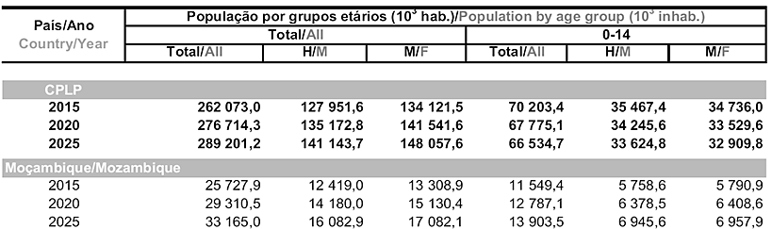
Fonte: Estatísticas da CPLP 2014
Esta evolução é significativamente superior à média ponderada para o valor agregado dos países da CPLP, para o mesmo período (vide Quadro 2). Moçambique evidencia, assim, um maior crescimento da sua população jovem, a qual poderá também constituir-se como uma oportunidade maior de desenvolvimento sócio-económico a médio prazo, sendo, necessariamente, um importante indicador quanto ao clima social do país e sua projecção de evolução.
Quadro 2 - Projecções adaptadas - países da CPLP
Projeções da população total por grupo etário (menores de 14 anos)

Moçambique | Total Popul. | Total Popul.<14 | Rácio |  | Rácio MZ/CPLP
2015 | 25.727,90 | 13.392,20 | 52,05 |  | 51%
2020 | 29.310,50 | 15.623,60 | 53,30 |  | 46%
2025 | 33.165,00 | 18.216,30 | 54,93 |  | 42%
 | Evolução decénio 2015/2025 |  | 2,87
CPLP | Total Popul. | Total Popul.<14 | Rácio
2015 | 262.073,00 | 70.203,40 | 26,79
2020 | 276.714,30 | 67.775,10 | 24,49
2025 | 289.201,20 | 66.534,70 | 23,01
 | Evolução decénio 2015/2025 |  | -3,78

Fonte: Governo de Moçambique e CPLP, 2014.

O crescimento da população jovem, face à evolução homóloga acima dos 65 anos, indicia uma necessidade de alavancar o sistema educativo e de, sobre ele, construir as bases de uma sociedade e economia orientadas para o futuro que Moçambique ambiciona. Deste modo, é possível cimentar a oportunidade para a emergência de sistemas de ensino que alavanquem competências académicas e profissionais alinhadas com as demandas do sector empresarial.
Paralelamente, no contexto macroeconómico, Moçambique deverá registar taxas de crescimento superiores a 8% entre 2014 e 2016, inclusive (WB, 2014) devido, essencialmente, ao acréscimo progressivo na extracção e exportação de carvão, ao financiamento externo de grandes projectos de infra--estruturas e à expansão do crédito ao sector privado (OCDE, 2014).
De acordo com Kotecha (2012), “a tendência para o crescimento internacional rumo à aprendizagem de código aberto pode ajudar os sistemas e instituições do ensino superior na região da SADC a superar as actuais limitações do desenvolvimento infra‐estrutural. (…) Ponderando as medidas de austeridade no norte e a procura agressiva a nível mundial de pessoal e produtores de conhecimento, é imperativo que os governos africanos assumam a liderança quanto aos investimentos discerníveis no ensino superior, (…) numa combinação de oferta pública e privada. O investimento em investigação representa um desafio político importante para o crescimento, a renovação da academia e para o reforço da inovação social e económica.”
Sobre esta demanda, assenta o protagonismo da Academia e dos seus pólos de ensino.
A Academia deve, assim, assumir-se como um agente acelerador do desenvolvimento local, impulsionando uma economia do conhecimento que resulte da interacção entre os sectores académico, industrial e governamental (Cooke e Leydesdorff, 2006). Um agente, também ele, impulsionador de geografias económicas de aprendizagem colectiva e descentralizada, numa transição para um modelo capaz de, em fases subsequentes, conciliar a abordagem relacional com a abordagem evolutiva (Hassink e Klaerding, 2009). A geração de conhecimento académico e a sua relação com o sector produtivo, com o apoio do Governo e, desejavelmente, com a participação de investidores privados, incentivará um modelo de Sistema Científico-Tecnológico (SCT) como alavanca de desenvolvimento sócio-económico sustentado na iniciativa e na capacidade empreendedora (Etzkowitz e Leydesdorff, 1995).
Em suma, e neste contexto, a reflexão sobre que marca - com capacidade para gerar valor tanto para a entidade que identifica como para os seus públicos de relação - se definirá para uma instituição de ensino superior, concreta e localizada numa região de base agrícola e rural, com desafios sócio-económicos emergentes e intensiva alocação de capital externo nas suas indústrias transaccionáveis, considerará a oportunidade resultante das abordagens referenciadas para a selecção de dimensões, variáveis e factores intangíveis a suportarem a sua aplicação e promessa de experiência.
A metodologia adoptada observará a prospeção qualitativa no domínio da contextualização e das expectativas, a aferição de componentes para a identificação da marca, sustentabilidade e responsabilidade social, a formulação de propostas, o modelo de investimento e as conclusões, para uma abordagem a um conceito académico integrado na comunidade local e consentâneo com as ambições inicialmente projectadas.
  - Desenvolvimento do Estudo
De acordo com Yin (2013), “um estudo de caso é uma investigação empírica que inquire sobre um fenómeno actual, integrando-o no contexto da sua existência real, especialmente, quando os limites entre o fenómeno e o contexto não são claramente evidentes”.
O estudo (de caso) visa produzir um raciocínio indutivo - assente na observação e angariação de dados, na descrição de situações ou factos - de forma a desenvolver cenários, expor hipóteses ou teorias que explorem, descrevam, avaliem ou transformem as questões a montante.
Por sua vez, a selecção de um caso pode ser orientada em função do carácter representativo de uma situação pré-definida, concreta, cuja extrapolação dos dados de investigação tenha como objectivo transformar uma realidade, sem a generalizar, no entanto, para outros casos ou situações similares ou enquadráveis no tema sob dissertação (idem).
Ainda, segundo Yin (2013) “existem três formas de pesquisa: Explanatória, que estabelece uma relação causal entre variáveis concretas para explicar o fenómeno; Descritiva, que narra o fenómeno estudado e se aplica ao relatar uma intervenção e respectivo contexto real; Exploratória, em que o fenómeno, sendo avaliado, não possui um único e claro conjunto de resultados”.
Assim, a necessidade de uma marca, contextualizada nos pressupostos já referidos, e ancorada num modelo que determine um percurso de criação de valor sustentado e sustentável, determina, por sua vez, o desenvolvimento do estudo de caso, quando descritivo, e em três fases:
    - Uma primeira fase exploratória e assente na pesquisa de informação que contextualize diversos indicadores e variáveis passíveis de influenciarem o desenvolvimento conceptual;
    - Uma segunda fase sistemática ou focada na exposição de teorias e fundamentações associadas aos processos de branding, identidade corporativa, notoriedade e reputação;
    - Uma terceira fase de interpretação e integração dos dados que alavanquem uma abordagem à adopção de uma marca e respectiva identidade corporativa, ancoradas na adopção de modelos de criação de valor, a originarem, por fim, a reflexão final.
Inferir sobre o conjunto de dados, a informação observada e a heterogeneidade das hipóteses subsequentemente desenvolvidas – mantendo presente a demanda inicial e a necessidade de clarificar a ligação entre a necessidade, a entidade, a actividade e a realidade conjuntural - representa um processo descritivo e convergente que determinará o exercício final a considerar, bem como a sua implementação a prazo e consequente ambição para o futuro.
O desenvolvimento do estudo perfaz, desta forma, um caminho projectado para um caso concreto que ocorre sob premissas qualitativas e exercícios de abstracção, capazes de abordarem a problemática de origem, de integrarem a informação recolhida e de responderem de forma eficaz às questões formuladas à partida

Enquadramento teórico
2.1. Estado d’arte
Em Novembro de 2012, o Ministério da Educação de Moçambique aprovou a constituição de uma instituição de ensino superior de direito privado em Manica, província administrativa no interior-centro do país e justaposta à fronteira com o Zimbabwe, com a designação de ISMU - Instituto Superior Mutasa. O alvará inclui a autorização para a criação das faculdades de Ciências Jurídicas, Ciências Económicas, Ciências Sociais e Humanitárias, Engenharia e Ciências Tecnológicas e permite ao ISMU “criar, reformular e extinguir unidades académicas, destinadas ao ensino, à investigação, extensão e prestação de serviços sociais às comunidades” e outorgar “o grau de Licenciatura, Pós-Graduação e Mestrado àqueles que concluam os respectivos cursos” (Boletim da República de Moçambique, 2012).
Desta forma, a tutela para a educação, no país, autorizou a criação de uma abrangente estrutura de ensino superior para uma região económica, social e culturalmente deficitária e isolada do intercâmbio com alguns actores, não autóctones mas capazes de contribuírem para melhores indicadores de desenvolvimento social e económico das comunidades envolventes.
2.2. Caracterização sócio-demográfica da Província de Manica
Chimoio é a capital de província, com uma área de 1.412.248 km², dividida em 9 distritos - Bárue, Gondola, Guro, Machaze, Macossa, Manica, Mossurize, Sussundenga e Tambara - e quatro (4) municípios - Catandica, Chimoio, Gondola e Manica.
Com cerca de 1 milhão e 400 mil residentes, Manica cresceu 31%, entre 1997 e 2007, tendo sido contabilizado um aumento de quase 440 mil habitantes neste período (INE de Moçambique, 2014). Paralelamente, a população jovem até aos 15 anos representa, hoje, mais de 45% do total populacional, evidenciando uma estrutura social com oportunidades para o desenvolvimento.
“Enquanto as sociedades dos países industrializados estão a envelhecer, muitos países menos desenvolvidos experimentam um aumento de jovens (…) dos 15 aos 24 anos, responsáveis por 20% da sociedade como um todo, levando a uma protuberância na base da pirâmide etária. Um aumento de jovens, muitas vezes, ocorre quando as reformas do sector da saúde conseguiram reduzir a mortalidade materno-infantil e, como é frequentemente o caso nos países em desenvolvimento, a taxa de natalidade se mantém, ao mesmo tempo, elevada. (…) Os jovens possuem aptidões de inovação e um elevado desempenho, criando uma enorme oportunidade para um dividendo demográfico, na forma de crescimento económico e redução da pobreza. (…) Uma abordagem recomendada para promover as pequenas empresas do sector informal (maioritariamente empregadoras de jovens) é melhorar o acesso à energia eléctrica e aos serviços financeiros. Esta área de actividade abrange também a promoção de start-ups, incluindo empresas lançadas por jovens empresários” (Erhardt, 2013).
Nesta visão, encaixa-se a oportunidade de investir e incentivar a educação de um grupo etário significativo, tendo em conta as configurações específicas da região e de forma a refletir o estilo de vida dos jovens. A caracterização sócio-demográfica de Manica evidencia esta oportunidade, em concordância com os indicadores nacionais, ainda que ancorada em dados complementares associados à pobreza, nomeadamente quanto ao acesso à energia eléctrica, à posse de bens duráveis, ao número de estabelecimentos de ensino, às taxas de analfabetização especialmente penalizadoras para as mulheres (vide Quadro 3), às actividades económicas de 98% de pequenas e médias empresas ou de explorações agro-pecuárias (INE Moçambique, 2014), à presença de fornecedores de serviços financeiros.
Todo um ecossistema carente de evolução e onde a permanência de uma taxa elevada de jovens sem formação profissional específica, ou enquadrada na oferta de emprego disponível, sem habilitações profissionais e sem emprego, tenderá a incentivar a emigração e a adopção de movimentos rebeldes associados a um baixo dinamismo económico (OCDE, 2013), dificultando a entrada de novas indústrias e investimento externo na região e agravando as desigualdades de género.
Quadro 3 – Indicadores Sócio-Demográficos - Analfabetização (2007)
Fonte: Portal do INE Moçambique, 2014.
Para uma região neste estágio embrionário, em face de expectativas de crescimento económico e desenvolvimento social associados à República Popular de Moçambique, alargar a oferta académica e promover a sua ramificação geográfica constituem alavancas de possibilidades que, com o envolvimento de comunidades e o traçado de rotas para o intercâmbio entre economias soberanas, tenderão a criar oportunidades de alinhamento com uma uniformização essencial de formas e valores na abordagem ao Mundo e aos desafios colocados à Humanidade para os próximos 50 anos (UN, 2014), inspirando agentes políticos, económicos, não-governamentais, sociais, empresas e cidadãos a subscrever a premente necessidade de “criação de valor partilhado” (Porter e Kramer, 2006).
Uma torrente de mudanças poderá influenciar os eixos económicos regionais, trazer novos paradigmas aos modelos de gestão e métodos de produção existentes, reformular tendências e, desconcertantemente, alterar cartilhas de referência.
2.3. A Academia e a geração de valor local
A criação de valor partilhado, a capacidade de constituir alianças e parcerias, a disponibilidade para o envolvimento regular com os múltiplos stakeholders, a aplicação de valores de cidadania e de sustentabilidade ambiental, e a perseverança para incentivar redes de trocas (de conhecimento) são, hoje, aceleradores de uma “economia” com outras cores: a “economia verde” ou “crescimento verde” (Burkart, 2010; UNEP, 2011; OCDE e WB, 2012) e a “economia azul” (Pauli, 2010).
Nesta torrente, a Escola - e a Academia, em particular - permanece como o agente maior, capaz de tornar o Saber acessível a qualquer indivíduo, de impulsionar o desenvolvimento sócio-económico, a estabilidade do clima social e de contribuir para a vantagem competitiva da região ou da comunidade onde se insere. A génese de uma escola representa, por isso, um activador regional, um facilitador social, um pensamento de responsabilidade social, um investimento com múltiplas finalidades e um voto de confiança no futuro das gerações moçambicanas e nas suas capacidades para trabalharem as oportunidades do capital natural, a diversidade cultural e a capacidade competitiva deste país do Índico.
A constituição de um modelo de ensino com uma ambição pluridisciplinar e de integração nas comunidades envolventes impeliu, subsequentemente, também, à necessidade de dar forma a um conjunto de actividades que permitissem iniciar processos - publicação, comunicação, activação e angariação de partes interessadas - capazes de impulsionarem a construção de brand awareness (EURIB, 2009, citando Aacker, 1991) para a instituição de ensino superior e de promoverem a implementação das variáveis de marketing (Lendrevie, Lévy, Dionísio e Rodrigues, 2015) para a colocação da oferta no mercado.
A demanda pela criação de uma marca capaz de identificar a instituição e os seus activos, sendo o seu nome comercial e, por isso, sua propriedade legalmente protegida, obriga à selecção das diferentes expressões utilizadas para referenciarem a organização. Esta metodologia de naming (Chatterjee e France, 1990) tende a ponderar a eficácia, legibilidade, flexibilidade, notoriedade e exequibilidade dos nomes concebidos que, enquadrados quanto à natureza do negócio, à oferta, à concorrência e ao mercado-alvo, estarão melhor posicionados para as etapas inerentes ao processo de branding (Kapferer, 2012), por sua vez parte integrante do desenvolvimento do modelo de corporate identity (Olins, 1989; Melewar e Jenkins, 2002 e Balmer e Greyser, 2006).
2.4. Um nome para uma marca
“Uma marca é um nome com o poder de influenciar” (Kapferer, 2012).
A montante, o nome a considerar para a marca surge da expressão “Instituto Superior Mutasa” e do acrónimo “ISMU”, facilitando, desta forma, a identificação da entidade, explicitando a sua natureza e oferta associada e, simultaneamente, delimitando a diferenciação face à concorrência, definindo atributos fundamentais para o posicionamento – Rigor, Ética e Responsabilidade, Dedicação e Excelência – e assegurando ao mercado a qualidade da mensagem, da oferta e da experiência no tempo.
Cabendo à marca o papel de actor influente na decisão de compra, na criação de uma relação ou vínculo emocional com a instituição e a sua oferta, a mensagem que veiculará através dos canais e conteúdos no contacto com os diferentes públicos representa, por sua vez, um contributo crítico para a durabilidade da experiência entre a mesma e cada consumidor. Este compromisso da marca faz parte de um diálogo emocional entre a instituição e todas as suas partes interessadas, de forma a “satisfazer expectativas por via de associações reflectidas e precisas, e a obter, em retorno, um sentimento particular sobre a sua identidade” (Asacker, 2014).
É, por isso, importante reconhecer o efeito que a marca e a sua comunicação têm na criação de valor para a instituição de ensino superior, porque daqui resultarão a Reputação e a Notoriedade essenciais para o envolvimento comercial necessário à sua sobrevivência sustentada e sustentável.
Reputação, sendo ”uma representação perceptual das acções passadas e das perspectivas futuras de uma organização, as quais, por suas vez, descrevem a atractividade desta junto dos seus públicos-alvo, comparativamente aos principais concorrentes” (Wartick, 2002), constitui hoje, mais do que nunca, um mercado onde o apoio das partes interessadas, stakeholders, assenta mais na percepção da organização em si, do que sobre as percepções de produtos ou serviços distribuídos.
“O que a organização é” tornou-se mais importante do que “o que a organização produz” (Reputation Institute, 2014).
E as percepções que as partes interessadas têm sobre o comportamento da organização são, hoje, o primeiro vector de criação de valor e de influência da estratégia corporativa, contribuindo para que as empresas com elevada reputação atinjam uma valorização 150% superior às suas congéneres com reputação inferior, num ecossistema dependente das relações entre as partes interessadas e os influenciadores (idem, 2014).
A reputação é, assim, o resultado da percepção do consumidor - e dos que a organização identifica como sendo os seus stakeholders.
Figura 1- Metodologia RepTrak
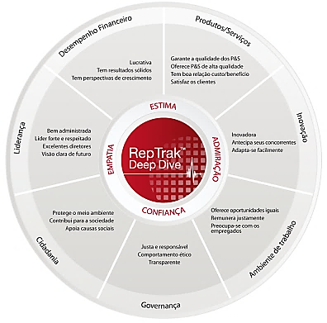
Fonte: Reputation Institute, On Strategy, 2014.
A reputação, sendo um activo, intangível e fundamentalmente exógeno, influencia os resultados de uma organização e, desta forma, contribui para que a marca corporativa tenha maior ou menor valor financeiro associado, o qual, por sua vez, identifica a robustez da organização, a sua capacidade de diferenciação, o seu poder de negociação e de atracção de investidores.
A Reputação e a Marca revelam a importância dos activos intangíveis, os quais, dependendo da natureza do negócio, podem representar mais de 80 % do valor dos activos detidos por uma empresa, vital para o processo de due diligence (Ocean Tomo e S&P 500, 2014).
Associada à marca, subiste a propriedade industrial – Licensing (Lendrevie, Lévy, Dionísio e Rodrigues, 2015) - e/ou intelectual - um subconjunto de ativos intangíveis que inclui a gestão de patentes, nomes, direitos de autor, desenhos comerciais, etc. – que permite acentuar a diferenciação corporativa e incentivar a capacidade competitiva, influenciando a edificação de (boa) notoriedade e perspectivando a longevidade da organização (INPI, 2014).
A expectativa face a uma Marca, Empresa ou Instituição é condicionada pela consciência e percepção das exigências, dificuldades e desafios impostos pela conjuntura dominante e pelo excedente de signos ou códigos. A realidade de hoje é consequência de um passado recente que tem catalisado um novo paradigma de acção, de atitude, comportamento e desempenho por parte das empresas, instituições e pessoas. E as marcas, mais do que nunca, constituem-se como veículos que podem acelerar ou destruir valor, comercial e emocional.
No percurso de criação de valor para a imagem percebida da instituição, através do processo de branding, a escolha dos atributos fundamentais representa a essência da marca, através do conjunto de características que delineiam a personalidade, definindo os traços físicos e/ou arquétipos da mesma, humanizando a compreensão da entidade que a tutela, numa aproximação aos atributos que permitem identificar, de forma consistente, qualquer indivíduo ou interagir com os públicos, percebendo-os e desenvolvendo vertentes de colaboração. “As marcas não interagem” (Shirky, 2009) mas podem, através dos meios, da tecnologia, dos conteúdos que utilizam e das pessoas que as representam, remeter para a compreensão de códigos, sinais e atitudes que despoletem uma percepção humanizada da organização.
A equação de atributos tangíveis e intangíveis, simbolizados num nome e numa representação visual influencia o consumidor e, desta forma, posiciona a instituição quanto à sua capacidade de construir uma Notoriedade percebida e de gerar Valor.
A Notoriedade reflecte, em percentagem, a presença da marca (de uma organização, produto ou serviço) na mente do consumidor, sendo um vector importante para aferir níveis de fidelização e lealdade junto dos clientes e a capacidade da marca atingir positivamente outros mercados e segmentos de mercado estratégicos. Aumentar a notoriedade pode, assim, ser um meio para expandir o campo de atuação da marca, de forma a influenciar as perceções e atitudes de outros públicos. A notoriedade representa, “um conceito base para uma marca” (Lendrevie, Lévy, Dionísio e Rodrigues, 2015) e uma fonte de criação e de mensuração de valor (Aaker, 1991), entendendo-se por Valor “a promessa e entrega de uma experiência, na óptica do mercado ou do consumidor, a segurança de ganhos futuros sob uma perspectiva comercial e uma parte da propriedade intelectual, no contexto jurídico” (Scharf, 2009) e “o montante em moeda que resulta do contributo da marca para o valor global de uma corporação, o qual, isolado e medido como ativo intangível, representa uma fonte adicional de valor para os accionistas que, de outra forma, não existiria” (Financial Times, 2013).
Neste contexto, infere-se que uma marca assume, actualmente e cada vez mais, uma importância que é, em si, mensurável e determinante para o desempenho organizacional ou comercial e para as percepções capazes de materializar relações de negócio.
E, se um suposto “Druckerismo” regista que “o que se mede pode-se gerir”, há marcas que têm um valor financeiro superior a todo o imobilizado da organização, representando, assim, o seu principal património e suportando uma gestão estratégica contínua para evitar prejuízos irreparáveis ou comprometer a solvabilidade da organização.
“O valor da marca pode ser calculado através da metodologia Royalty Relief, que determina o valor que a organização estaria disposta a pagar (a uma terceira parte) para proteger a sua marca, como se esta não lhe pertencesse, estimando o futuro das receitas atribuíveis a essa mesma marca e a taxa de direitos que seriam cobrados pela sua utilização” (Brand Finance, 2014).
A quantificação do valor financeiro de uma marca é “o método de avaliação mais comummente utilizado - com base no rendimento - pela maioria das empresas de contabilidade, bancos e agentes de propriedade industrial e intelectual, por ser simples de executar, ser credível e fiável” (Sinclair e Keller, 2014), sendo capaz de influenciar a constituição de parcerias, fusões ou aquisições corporativas.
Figura 2 - Metodologia de avaliação da marca 'Royalty Relief'

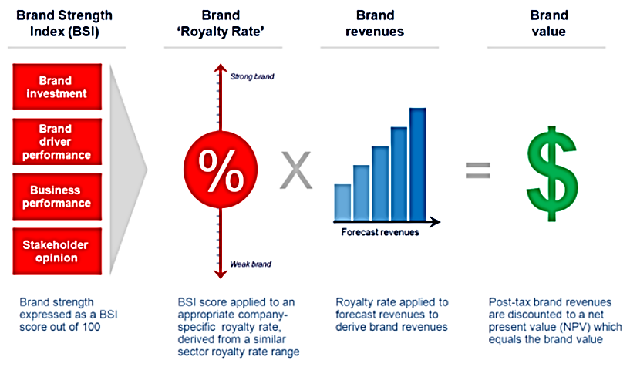
Fonte: Brand Finance, 2014
Desta forma, o valor que uma marca tem, os valores que transmite e os que lhe são atribuídos pela opinião pública, natural e espontaneamente, contribuem para a construção da imagem que deve ser coerente, adequada e despertar confiança e intenção de compra, ou seduzir para despertar uma associação ou relação, no consumidor.
Atributos estéticos, valores emocionais, factores racionais e características da oferta influenciam as relações mentais estabelecidas entre o consumidor e o que a marca representa. Ancorados no planeamento de marketing e reforçados pela estratégia e investimento no Mix da Comunicação (Armstrong, Adam, Denize e Kotler, 2012), definem o posicionamento e cimentam uma identidade - Corporate Identity - importante para a sustentação e longevidade da organização.
Corporate Identity introduz a "personalidade" externa projectada por uma organização e que influencia a forma como os seus públicos e mercados estratégicos a percepcionam e a compreendem. “O processo da Percepção encontra-se entre os estímulos fornecidos pelo meio e a resposta do indivíduo, sendo o todo maior do que a soma das partes”.
A identidade corporativa baseia-se, desta forma, em símbolos que a organização utiliza para transmitir significados que a identifiquem perante os seus públicos (Dowling cf. Amjad e Fraz, 2012), que tenderão a humanizar a imagem percebida, manipulando a construção cognitiva de arquétipos, a selecção e o arquivo de conteúdos visuais e verbais. Sendo o “conjunto de activos que fazem a imagem pública de uma organização, torna-se crucial um modelo de gestão da identidade corporativa assente em quatro pilares: Comunicação e identidade Visual; comportamento e atitude, cultura de empresa e perspectivas de mercado” (Melewar e Jenkins, 2002), os quais resultam da agregação de diferentes indicadores endógenos e exógenos.
Figura 3 - Modelo de Identidade Corporativa

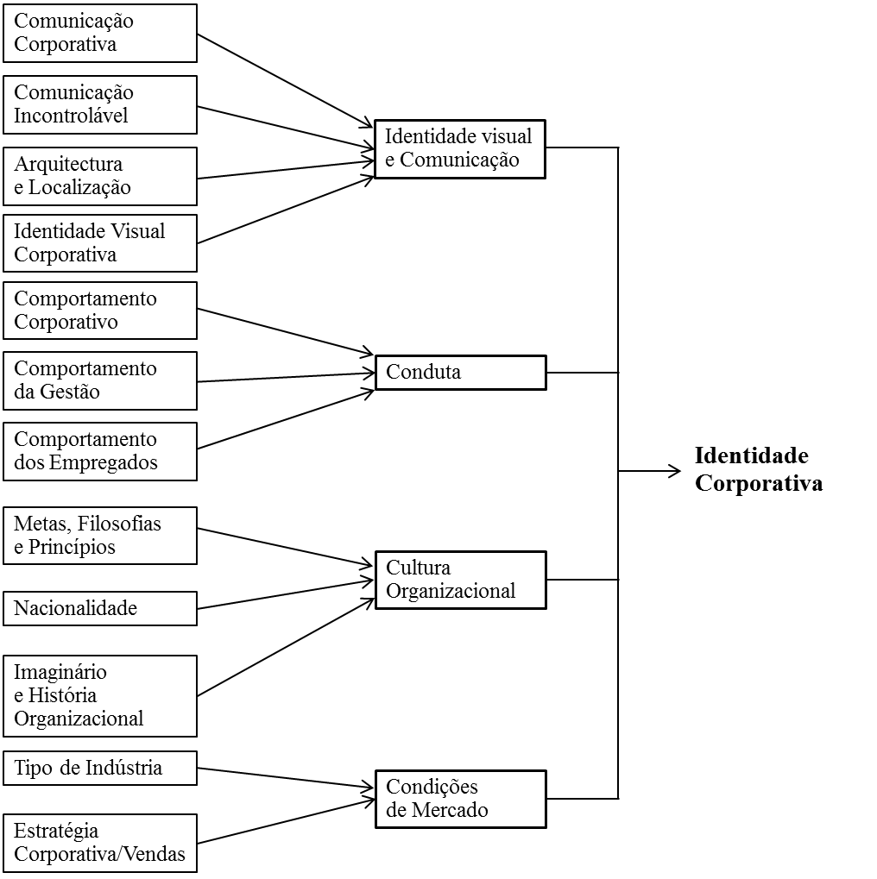
Fonte: Melewar and Jenkins, 2002
Em suma, a identidade corporativa representa o mapeamento do que é a organização, de como se projecta e de como é percebida. Evocando o provérbio romano associado a Júlio César e à sua segunda mulher, Pompeia: "não basta Ser; deve Parecer”.
Com a emergência de uma nova ordem mundial, Dunning (2002) sugere que “as empresas multinacionais atribuam uma especial atenção aos activos a que podem aceder, ou criar internamente de forma sustentável,” e utilizá-los nos seus produtos ou processos, promovendo o alargamento da transferência de valor e acentuando a capacidade de diferenciação.
A identidade da marca (Kapferer, 2012) surge, pois, como uma vertente de gestão funcional que permite a diferenciação da empresa e da sua oferta num mercado de consumo, cada vez mais colaborativo (Shirky, 2014), contribuindo para a criação de valor de marca e influenciando a forma como o público descodifica o conjunto de sinais emitidos pelo Marketing Mix (Lendrevie, Lévy, Dionísio e Rodrigues, 2015): produtos e serviços, preço, distribuição e comunicação.
A comunicação, por sua vez, representará o processo de transferência dessa identidade corporativa em sinais que a organização emite junto das suas partes interessadas (Idem, 2015), de forma a construir a sua imagem percebida e a da sua oferta, a par com um processo psicológico ancorado na necessidade constante – e que qualquer indivíduo tem - de criar imagens à medida que se vai perspectivando o mundo envolvente.
Figura 4 – Modelo basilar de Comunicação

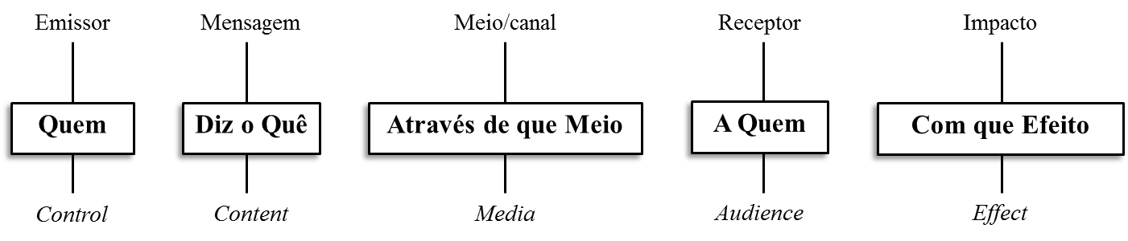
Fonte: Lasswell, 1948
A imagem, enquanto síntese visual das mensagens emitidas pela organização, é um conceito de recepção resultante da reação do cérebro humano a determinado estímulo (Aaker, 1996), cimentando-se na apreensão de valores centrais, corporativos, para os quais a marca remete directamente.
Ainda para Aaker (idem), “o valor de marca pode ser dimensionado a partir da lealdade à marca, consciência do nome, qualidade percebida, associações e outros ativos associados”.
A comunicação está, por isso, na base da construção e da transmissão da identidade da marca. Faz parte do seu prisma de identidade (Kapferer, 2012). E é com base no que ficou definido como sendo o seu sentido próprio – a identidade, corporativa – que a marca deverá emitir sinais vários ao seu mercado e aos seus públicos através dos processos comunicativos.
Desta forma, a marca subjaz ao conjunto de mensagens enviadas sobre si que estarão na base da síntese mental resultante – a imagem - e que, por sua vez, condicionarão as atitudes e os comportamentos dos referidos públicos, atraindo-os para um sistema de relações e emoções conveniente para a supressão de necessidades e expectativas.
2.4. Um modelo de Sistema Científico-Tecnológico (SCT)
O processo de criação e comunicação para atingir um valor percebido, através da marca e respectiva identidade, inspira, complementarmente, uma reflexão sobre que modelo de investimento poderá potenciar a interacção da instituição de ensino superior com outros actores - regionais, nacionais ou estrangeiros - de forma a estabelecer redes de conhecimento partilhado assentes em oportunidades para o desenvolvimento sócio-económico da comunidade envolvente, pressupondo-se, aqui, a relação entre a Academia, a Indústria e o Governo enquanto somatório para a Inovação.
Figura 5 – Modelo NISTEP adaptado

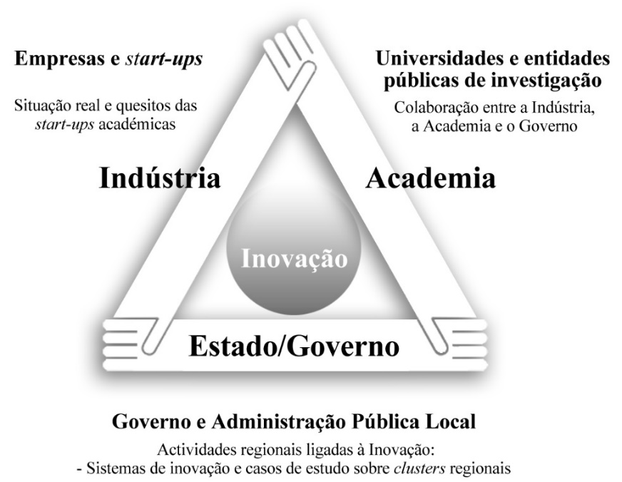
Fonte: Adaptação a partir do modelo utilizado pelo National Institute of Science and Technology Policy (NISTEP)
- Ministry of Education, Culture, Sports, Science and Technology of Japan, 2013.

A ciência, o desenvolvimento tecnológico e a administração pública, enquanto agentes potenciadores da inovação, assumem, neste contexto, um papel fundamental para a criação de riqueza e para a melhoria da qualidade de vida das populações, numa necessária e estreita ligação entre todos, com particular relevância para a missão da Academia, para a responsabilidade das entidades públicas e administrativas e para as oportunidades afectas ao tecido produtivo.
Desta forma, efectiva-se “a transferência de conhecimento e a combinação de políticas públicas com os centros de investigação e as infra-estruturas tecnológicas, privilegiando-se, especialmente as ciências ligadas à prática da agricultura” (MCT, Moçambique, 2014), considerando que este último se firma como o sector de actividade económica que emprega 70% da população Moçambicana mas que, em contraponto, possui um dinamismo inferior ao crescimento económico do país - 4% versus 7%, respectivamente (AfDB, OCDE, UNDP, 2014) – e para o qual muito contribui a Província de Manica, uma das áreas mais ricas de Moçambique para a Agricultura (Hanlon e Smart, 2013).
Quadro 4 – PIB Moçambicano por sectores (%)
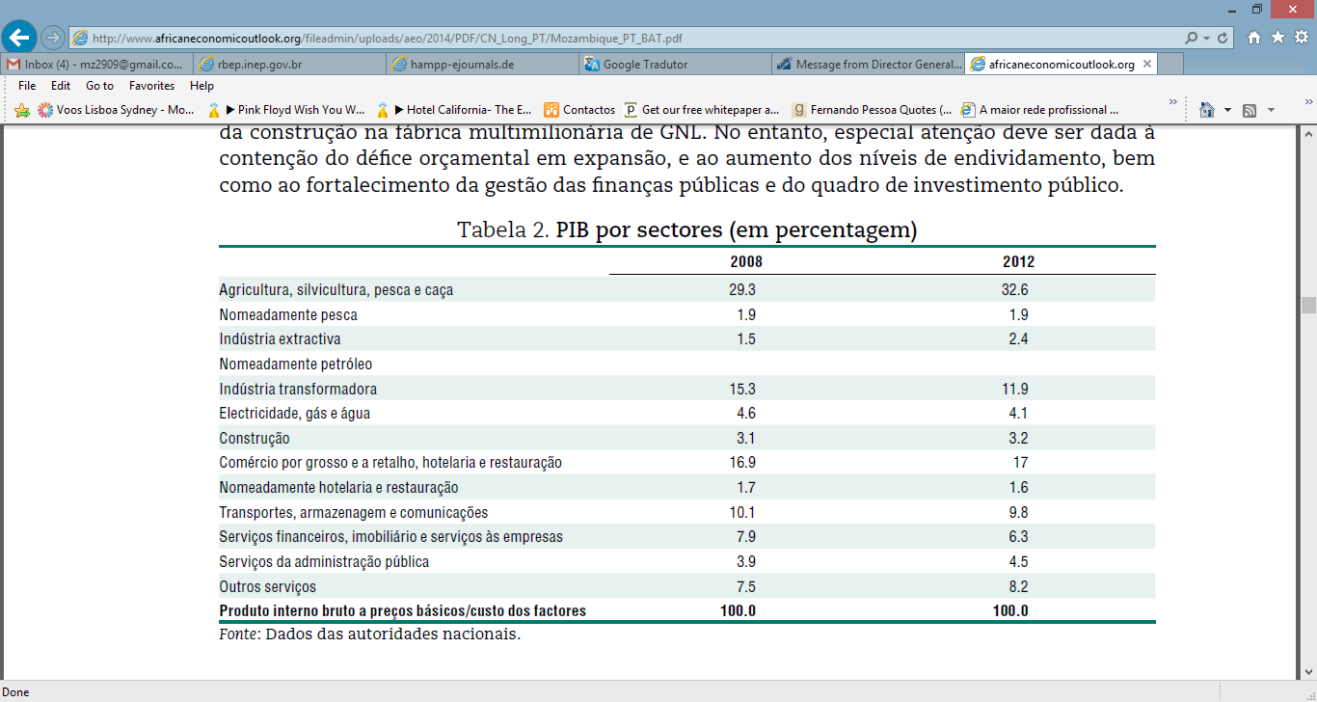
Fonte: African Economic Outlook – Mozambique, 2014.
De acordo com Instituto Financeiro para o Desenvolvimento Regional (2014), o SCT representa o “conjunto dos recursos humanos, financeiros, institucionais e de informação, projectos e actividades organizados para a produção científica e tecnológica e a endogeneização de conhecimento, invenção e inovação de base científica, transferência e fomento da aplicação de conhecimentos novos, divulgação da ciência e promoção da cultura científica, a fim de se alcançarem os objectivos do desenvolvimento científico, económico, cultural e social”.
O Fundo Nacional de Investigação (FNI, 2014) é, por sua vez, um dos mecanismos de financiamento do sistema de ciência e tecnologia, estabelecidos pelo Governo de Moçambique, que tem como missão “promover a divulgação do conhecimento científico, a investigação científica, a inovação tecnológica e a formação de investigadores, contribuindo, em particular, para a redução da pobreza no País e, em geral, para o desenvolvimento sócio-económico de Moçambique”.
Neste enquadramento, o aumento e qualificação de recursos humanos nas áreas da Ciência e da Inovação tende a impulsionar a formação avançada de pessoas, a mobilidade dos investigadores e o apoio governamental a programas sistemáticos de divulgação e promoção da ciência e da tecnologia, dirigidos aos jovens e à comunidade em geral, com especial destaque para os sectores ligados à prática da agricultura (MCT, Moçambique, 2014).
Paralelamente, subsiste a oportunidade para estímulos que promovam a internaciona-lização do sistema científico-tecnológico Moçambicano, através, nomeadamente, de programas nacionais de investigação que identifiquem projectos com robustez para participarem ou integrarem iniciativas internacionais de investigação, desenvolvimento e/ou inovação (idem). A conjugação destes diferentes agentes, sectores e demandas tenderá a gerar valor plurívoco capaz de suprir necessidades locais detectadas e de contribuir para a integração da instituição na sua comunidade envolvente.

Modelo de investigação
3.1. Objectivos da investigação
A marca, e a identidade que a acompanha, sustenta um processo lato de criação de valor motivado por objectivos que podem ser estratégicos - posicionamento, parcerias, notoriedade, reputação - ou tácticos - comunicação da oferta, captação de clientes, desenvolvimento de parcerias e de projectos mitigadores de custos ou incentivadores à captação de investimento directo ou à aplicação de objectivos de responsabilidade social.
Assim, para que a instituição de ensino superior se firme junto dos seus públicos-alvo e do mercado em geral, como opção de escolha privilegiada e diferenciadora face aos seus concorrentes e enquanto agente impulsionador do empreendedorismo local, é importante que o modelo de marca e de identidade a adoptar seja, por sua vez, acompanhado de um racional de investimento por via da criação de parcerias para um Sistema Científico-Tecnológico (SCT) dentro do campus, que poderá ambicionar a interacção com o programa SCT Moçambicano e, na sua evolução, com desafios de nível internacional (FNI, 2014).
A marca, a identidade e a reputação, que a instituição de ensino superior for capaz de criar e cimentar, a par com a notoriedade necessária à criação de valor percebido, permitirão alavancar um posicionamento de mercado que fomentará a construção de confiança na instituição, a percepção qualitativa da oferta e a decisão de integrar uma experiência prometida sob uma visão de futuro com claro retorno e benefício para as comunidades, os seus indivíduos e agentes.
Por sua vez, em reforço dos valores preconizados pela instituição e da reputação e notoriedade desejadas, a constituição de parcerias, na base da responsabilidade social e do compromisso para com as comunidades – académica e local/regional, tenderá a viabilizar o acesso a um modelo de conhecimento técnico-profissional complementar, ancorado na ambição do SCT, bem como a promoção de outras actividades de enriquecimento académico e profissionalizante.
3.2. O ponto de partida
Definidas as áreas de pesquisa, importa identificar as questões que se constituirão como elo de ligação do trabalho. O ponto de partida centra-se, assim, no desenvolvimento do modelo de marca para o Instituto Superior Mutasa (ISMU), em Manica e Chimoio, Moçambique, de forma a criar valor e competitividade para o projecto educativo e para as comunidades envolvidas, diferenciando-o das instituições congéneres, por via de um modelo complementar SCT.
3.3. Perguntas de partida
O objectivo enunciado induz à criação de duas perguntas de partida que formam o núcleo da tarefa de investigação e que, por sua vez, se desdobrarão na pesquisa associada ao estudo qualitativo. O processo de pesquisa encerra-se na formulação conclusiva e na materialização das hipóteses de aplicabilidade das soluções desenvolvidas.
Enquanto Parlett e Hamilton (1976) denominam de “focalização progressiva” o processo evolutivo de formulação das questões, à medida que o problema se clarifica, ainda para Yin (2013) “a definição das questões a investigar é o passo mais importante num estudo de investigação”. Neste contexto, foram formuladas as seguintes perguntas de partida:
- Como definir a marca de uma Instituição de Ensino Superior que seja, também, geradora de valor?
A resposta assentará na abordagem a vectores de construção de uma marca (Branding), da sua identidade (Corporate Branding), da sua comunicação e da sua relação com o marketing mix, com as variáveis da comunicação, perfazendo, posteriormente, uma descrição de hipóteses que permitam uma solução capaz de gerar valor para a própria marca, para a respectiva entidade de ensino, seus públicos e ecossistema de integração ou relação.
Sendo uma marca muito mais do que um nome ou um conjunto de códigos, visuais e verbais, que reflectem a organização (Kapferer, 2012), a sua natureza estratégica – enquanto marca institucional (Kotler, 2008) - e a sua construção estruturada tenderão a acoplar mais-valias à forma como será percebida, memorizada, desejada e como será capaz de incentivar a relação, colaboração ou o envolvimento com o mercado-alvo.

- Qual o impacto do Sistema Cientifico-Tecnológico (SCT) na criação de valor para a marca, para a instituição e para o seu ecossistema?
No âmbito do estudo e do desenvolvimento de exercícios tendentes à formulação de opções, subsiste uma abordagem complementar que pretende alavancar a criação de valor, por parte da marca definida e da sua entidade proprietária, e que se ancora no Sistema Cientifico-Tecnológico (SCT), razão de ser deste segundo quesito de partida.
O SCT, enquanto matriz de junção entre o conhecimento, a ciência, a tecnologia, o mercado, os meios colaborativos emergentes e os diferentes agentes envolvidos, afigura-se como um modelo propenso a suprir necessidades e oportunidades de interligação da instituição com o seu ecossistema, nomeadamente local, mas, também, a ambicionar um processo de internacionalização a prazo. Desta forma, tenderá, igualmente, a contribuir para sustentar respostas a desafios inerentes às comunidades académica (Campus) e envolvente (Município), às oportunidades resultantes do tecido industrial circundante e aos objectivos da própria instituição, sejam estes de natureza tangível ou intangível, através de um modelo de ensino alinhado com demandas sócio-económicas e fundeado numa marca com elasticidade suficiente para abarcar mensagens e posicionamentos complementares.
3.4. Enquadramento teórico-conceptual
Tendo por referência o conceito sistémico (Quivy e Campenhoudt, 2013), o modelo de investigação considerou a relação entre diferentes dimensões, componentes e indicadores – contexto, domínio da contextualização, componentes para a identificação da marca, conceitos e descrição de objectivos derivados – sobre uma proposta que relaciona duas questões e origina uma hipótese, deduzida, que pretende constituir-se como a antecipação da relação entre dois conceitos – necessidade e oportunidade – que subjazem ao caso de estudo, tornando o modelo teórico observável.
Neste modelo de investigação e estudo, foi intenção satisfazer duas condições a priori: constituir um sistema de ligações entre os indicadores de pesquisa, de estudo e fundamentação, e ser logicamente construído na formulação da hipótese ou proposta final (Idem).
Sobre as perguntas de partida e respectivas necessidades de satisfação, surgem as variáveis consideradas para enquadramento e contexto, a sua análise e as oportunidades detectadas que, relacionadas entre si e alavancadas por teorias e exercícios académicos, originam conceitos e formulam as hipóteses para a conclusão e proposta final (Yin, 2003).
Decorrendo sob três (3) fases e uma conclusão, a prossecução do estudo de caso assenta numa metodologia que pretende relacionar os indicadores, variáveis e hipóteses que melhor deverão responder aos quesitos de partida já enunciados.
Assim, numa primeira fase, a metodologia adoptada para a aferição do caso de estudo concreto considera a prospeção qualitativa no domínio da contextualização e das expectativas, ao ponderar como factores originadores de informação pertinente para a detecção de componentes capazes de situar o modelo de identificação de marca, as seguintes variáveis:
- No âmbito do enquadramento - indicadores sócio-económicos e linguísticos que permitirão situar as oportunidades de edificação e projecção da instituição e da sua oferta; motivações que alavancarão a visão e ambição para o modelo a associar à marca e à sua oferta; indicadores sócio-culturais que delinearão contingências a considerar e desafios a valorizar.
- No âmbito do posicionamento geoestratégico – indicadores de país, sócio-demográficos e de IDE; políticas e agendas internas, legislação e princípios internacionais valorizados; sistema empresarial ou produtivo.
- No âmbito da abordagem ao Sistema Cientifico-Tecnológico (SCT) – as oportunidades que o mesmo encerra para a Academia e para as comunidades envolventes, enquanto matriz basilar de acesso ao conhecimento e de construção de saber, por via da experiência decorrente de uma interacção consequente com as organizações empresariais, seus sectores integrantes e demais desafios no âmbito da adequação do conhecimento curricular para a formulação de competências profissionais em sistemas produtivos ou contributivos.
A figura seguinte esquematiza a reflexão e a pesquisa associadas a esta primeira fase e que permitirão sustentar a evolução para a fase seguinte, já no campo da selecção teórica e de pensamentos publicados e que alavancarão os exercícios necessários à formulação de propostas.
Figura 6 – Caso Concreto, Fase 1 - Pesquisa
A pesquisa bibliográfica induz, por sua vez, a um trabalho qualitativo e descritivo que permita focalizar uma análise qualitativa, também, assente em premissas descritivas que orientarão o Caso Concreto e que, na Fase 1, permitirão sustentar a abordagem aos objectivos da Fase 2.
Por sua vez, essa segunda fase ancorará nas Componentes para a Identificação da Marca, sintetizadas na introdução à Marca (Branding e Corporate Identity), à Reputação e à Notoriedade, ao Marketing e à Comunicação, à Responsabilidade Social e Sustentabilidade, complementadas, em acréscimo, pela referência aos processos do marketing mix e da comunicação que inspirarão a difusão dos valores, da missão, da visão e da oferta, por si, só, capazes de se constituírem como conteúdos essenciais para a Mensagem e a Promessa corporativa, ambas tendentes a originarem o posicionamento pretendido pela instituição de ensino superior.
Figura 7 – Caso Concreto, Fase 2 – Estudo e fundamentação
Esta segunda fase abordará, ainda, o modelo SCT pressupondo-se que o mesmo se sustentará em parcerias e na oportunidade de internacionalização, enquanto factores de alavancagem da oferta educativa, da interacção com diferentes agentes económicos e da construção de valor local, matérias que fundamentarão o percurso para a fase terceira, anfitriã da formulação e propostas.
Considerando os indicadores referenciados na fase inicial, anterior, a selecção das vertentes e áreas de estudo focalizar-se-á nas oportunidades que as mesmas revelam para a subsequente construção de hipóteses que fundamentem as respostas às perguntas de partida e, tendencialmente, enriqueçam as abordagens que delimitarão as propostas a considerar para a solução final, preconizada na última fase.
Ainda nesta Fase 2, os conceitos teóricos pretenderão enquadrar caminhos exploratórios que evoluirão, na fase terceira, conforme Figura 8, para o desenvolvimento conceptual, para a descrição de objectivos derivados e de instrumentos a considerar, porquanto terão em conta a materialidade resultante das pesquisas e estudos, anteriormente compilados, para as opções que definirão a criação da marca, da sua identidade e respectivo modelo de geração de valor.
Figura 8 – Caso Concreto, Fase 3 – Formulação e propostas
A terceira fase antecipa, por fim, a Conclusão, agregando para o efeito a compilação dos conceitos e fundamentos necessários à sustentação dos objectivos originários e dos modelos preconizados, os quais, por sua vez, se constituirão como pilares essenciais ao desenvolvimento de propostas capazes de contextualizar uma definição de Marca.
Figura 9 – Caso Concreto, Conclusão – Marca
A Conclusão reflectirá a solução preconizada para a marca em causa e sua identidade, os alicerces de interacção e de comunicação com o mercado, as abordagens exploratórias decorrentes do conceito selecionado, bem como o modelo de investimento e de criação de valor que, se sugere, venha a nortear o Instituto Superior Mutasa e as actividades que o mesmo decida tutelar e/ou endossar, considerando âmbitos e oportunidades detectadas..

Caso concreto
Ao contrário da investigação quantitativa, o método qualitativo assume, de acordo com Flick (2005) a interacção do investigador com a área de estudo, e derivados, como parte explícita da produção do Saber. “A subjectividade do investigador e dos sujeitos estudados faz parte do processo de investigação. As reflexões do investigador sobre as suas acções e observações no terreno, as suas impressões, sentimentos, etc., constituem dados de pleno direito, fazendo parte da interpretação e ficando documentados no diário da investigação e nos protocolos do contexto” (idem, 2005).
O Caso Concreto assentará, assim, nas premissas qualitativas e descritivas referidas no capítulo anterior e estruturadas numa matriz de correspondências que, para além das já descritas no âmbito do Contexto e no Domínio da Contextualização, pretenderá:
- No Contexto - conhecer as variáveis político-administrativas, económicas e sócio-demográficas favoráveis ao enquadramento do caso ou projecto;
- No Domínio da Contextualização - conhecer as características e possíveis influências ao desenvolvimento do caso ou projecto;
- Nas Componentes de Investigação - entender as doutrinas à abordagem conceptual;
- Nos Conceitos - demarcar os vectores de reconhecimento e de sustentação à proposta de uma identidade e de uma filosofia de ecossistema educativo;
- Na Descrição de Objectivos Derivados - apurar os elementos determinantes para a marca e para o funcionamento do ecossistema educativo proposto;
- Nos Instrumentos - delimitar as áreas e perspectivas futuras para a Conclusão;
- Na Conclusão - o caminho conceptual, materializado, através da abordagem gráfica e comunicacional e do modelo de parceria subjacente à implementação do STC.
O esquema vertido na página seguinte constitui a agregação das fases já introduzidas no capítulo anterior, ilustrando, no seu todo, o caso concreto e as áreas de pesquisa, fundamentação e formulação que suportarão a conclusão, na derradeira fase.
A conclusão, por sua vez, pretenderá responder ao desafio para uma marca capaz de criar valor, através das suas características endógenas, variáveis exógenas de relação com o mercado e comunidades próximas e, complementarmente, de um modelo de abordagem ao SCT. Uma marca cuja identidade e modelo de interacção deverá, também, contribuir para viabilizar, em complemento, a capacidade da instituição se posicionar no mercado e dele obter a rendibilidade necessária para suprir os objectivos decorrentes da sua actividade comercial, endossando a oferta educativa, os modelos de cooperação e de interacção geradores de mais-valias para os agentes do seu ecossistema.

Figura 10 – Framework do processo de investigação associado ao caso concreto

  - 4.1. A Academia, desafios e oportunidades
A África Subsaariana vive, em contraponto às economias atingidas pela crise, da Europa e América do Norte, um período de crescimento económico positivo que traz para as agendas política, económica e social a necessidade de uma maior diversificação dos investimentos, de uma distribuição mais equitativa junto dos vários actores e de uma ambição colectiva que coloca novos desafios a economias, até à data, mais centradas na evolução dos seus modelos de Estado e no “trade off” de recursos ambientais e de matérias-primas.
Mas este crescimento também criou oportunidades para que outras variáveis, mais permeáveis a alavancarem processos de desenvolvimento, emergissem e definissem o seu espaço numa convergência política mais alargada à sociedade civil, em geral, e às comunidades regionais, em particular.
É neste quadro, vivo e em permanente construção, que surge uma crescente compreensão sobre o papel relevante que a educação escolar e, nomeadamente, a Academia têm para que as sociedades africanas alcancem os próximos estágios de desenvolvimento, sejam estes:
- No combate à pobreza (OCDE, 2014);
- Na integração sócio-económica (bancarização, empregabilidade e nível de escolaridade) que poderá considerar o potencial de oportunidade que o sector agrícola e de produção alimentar e que o negócio fundiário encerram, tanto no contexto microeconómico (Krugman e Wells, 2009) como macroeconómico (IDE e decorrentes fluxos de financiamento, de trocas de bens e serviços);
- Na promoção da igualdade do género – a África Subsaariana detém a terceira taxa mundial mais elevada quanto às restrições de integração profissional das mulheres, 61%, de acordo com o IFC (WBG, 2015), daqui resultando um importante indicador de exclusão sócio-económica e, também, uma fonte de angariação de receitas por explorar, (re)distribuir ou (re)investir;
- Na redução da diferença entre o IDE e os programas de investimento interno (Orçamento de Estado da República de Moçambique, 2014), tendo sido Moçambique o terceiro maior destino de IDE para África, com grande parte deste capital canalizado para a extracção de recursos naturais, como a mineração e exploração de hidrocarbonetos (Banco de Moçambique, 2014).
A Academia - através dos seus pólos, campus e incentivos - pode desempenhar um papel fundamental na prossecução do desenvolvimento económico e social de África, contribuindo para desenvolver condições de acesso, seja por via da distribuição geográfica da sua oferta de ensino, da atribuição de bolsas e outros estímulos ao estudo ou da constituição de parcerias institucionais e/ou com empresas de outros sectores, nomeadamente produtores de bens transacionáveis. Desta forma, tende a alavancar uma nova percepção sobre o acesso - mais facilitado - ao ensino superior e, principalmente, sobre a (re)qualificação sócio-profissional do capital humano de cada país: mais ambiciosa e promissora no que concerne ao combate à dependência por qualificações profissionais importadas de outros mercados ou de empresas associadas a projectos propensos ao IDE.
A necessidade de criar, reter e disseminar o conhecimento produzido, de forma a caminhar-se também para um Saber edificado a uma escala soberana, poderá contribuir para a consolidação das instituições de ensino superior na África Subsaariana. Os pólos académicos tenderão, assim, a constituírem-se como opções e modelos de resposta à falta de recursos, à oferta internacional promotora de uma concorrência não equitativa e aos indicadores de desemprego e insatisfação social (OCDE, 2014), sejam estes de base local, regional ou nacional.
Através, nomeadamente, da alocação de verbas à educação e à investigação, da criação de circuitos administrativos eficientes e eficazes, do incentivo à constituição de alianças com núcleos de ensino superior noutros mercados ou geografias, à internacionalização e intercâmbio de recursos académicos das instituições regionais de maior maturidade e reputação e à convergência entre o conhecimento produzido por entidades privadas (organizações empresariais) e o conhecimento adquirido no percurso escolar, a Academia poderá firmar um papel crucial na geração de valor.
Neste contexto, poder-se-ão criar condições para reduzir, gradualmente, a dependência do financiamento exterior – Moçambique, reforçando, foi o terceiro maior beneficiário de IDE em África em 2013, com 4,7 mil milhões de dólares norte-americanos que incluem, também, a consultoria de médio e longo prazo -, orientando, nomeadamente, as políticas de educação para o suporte e para a promoção de actividades fundamentais e de longo prazo, sustentadas em programas curriculares de elevada qualidade, no incentivo à pesquisa, à criação ou cocriação de publicações académicas e em núcleos de docência com exclusividade significativa e menor associação a funções extracurriculares.
Igualmente, poder-se-ão acentuar as características que fazem da Academia e da sua oferta curricular e científica reais alavancas sócio-económicas, capazes de criarem valor, de o distribuírem e integrarem na sociedade circundante e no tecido empresarial de relação, estimulando o acesso, inclusive financeiro, à investigação e desenvolvimento (I&D), ancorados no conhecimento científico e na tecnologia, por parte de micro e pequenas empresas.
Durante muito tempo o investimento em qualificações académicas e profissionais redundou numa (e)migração de competências e capacidades do continente Africano para outros mercados, especialmente para o Ocidente, que perfizeram uma média anual de 20.000 indivíduos (WB, 2013).
O desafio para a Academia da África Subsaariana, em geral, e das suas instituições, em particular, será frear a perda de capital de conhecimento e de especialistas africanos que procuram melhores condições de trabalho e de remuneração noutros mercados, retendo esse valor humano e capital intelectual de forma a sustentar a antevisão de indicadores de crescimento económico, que no caso concreto de Moçambique, se aproximarão dos 8% (WB, 2014), e responder às novas profissões e empregos que preconizam uma maior formação e habilitações académicas mais exigentes e contextualizadas com os sectores de actividade económica, sejam estes activos ou emergentes.
No rescaldo das economias que têm vindo a optar por se concentrarem, primordialmente, na extração de recursos naturais de elevada procura e rendibilidade – como p.e. o carvão, o petróleo, o gás natural e os minérios essenciais à indústria pesada ou de transformação – surge a oportunidade para um crescimento assente numa estratégia de longo prazo e num desenvolvimento mais sustentável e abrangente, em que a pesquisa e o conhecimento académico desempenharão um papel crucial.
Países produtores de matérias-primas podem esperar receitas superiores, através de impostos directos e indirectos, o que lhes permitirá o financiamento e a implementação dessas estratégias de desenvolvimento sustentáveis e abrangentes, bem como a criação dos seus próprios ciclos, matrizes e culturas de crescimento sócio-económico.
Moçambique enquadra-se nesta reflexão.
Somando-se-lhe a vantagem de ter um posicionamento geoestratégico importante face aos seus vizinhos do hinterland, relativamente à sua orla costeira, à sua orientação para o Médio Oriente e Ásia, mantendo, ainda, a forte componente do idioma oficial – Português - que o liga a economias emergentes do Atlântico Sul e à Europa, por via de Portugal.
Mas Moçambique constitui, também, um exemplo das oportunidades que a Academia encerra para a evolução e o desenvolvimento do próprio país e que começam a ser ponderadas enquanto vectores pertinentes para intervenção e participação extensiva aos vários actores sócio-económicos.
A expansão do ensino superior em todo o mundo é um dos desenvolvimentos mais profundos do século passado, com um impacto significativo sobre as sociedades, as economias nacionais, a cultura, atitudes e valores, representando 20% da população mundial de jovens elegíveis (Baker, 2014 cit. por Crist, 2015). E o desenvolvimento económico é um factor importante nesta expansão maciça: "os governos de muitos países passaram a acreditar que o ensino superior é um motor do desenvolvimento económico", e se “quase todos os países detêm, pelo menos, uma universidade nacional, estas são consideradas instituições centrais para a formação da força de trabalho e para a preservação das tradições culturais e do património” (Dill e Vught, 2014, cit. por Crist, 2015).
É neste âmbito, e sob estas frentes de inspiração, que surge o presente estudo de caso sobre o Instituto Superior Mutasa - ISMU, encerrando, em si, as oportunidades que o contexto geográfico, económico e social evidenciam para um modelo educativo sustentado em demandas locais ou regionais e com ambição para referenciar o país e os seus activos – recursos, pessoas, cultura, objectivos e ambições para um futuro comum.

5. Internacionalização
Enquanto resposta encontrada pelas organizações e pelas economias para aproveitarem o fenómeno da Globalização (Carvalho, 2013), a internacionalização caracteriza-se pela actuação em diferentes nações, com movimentação de factores de produção e transferências de capital, desenvolvendo projetos sob modelos de cooperação empresarial, comercializando produtos ou prestando serviços noutros países.
Por sua vez, “a cooperação empresarial consiste num acordo que institui alianças estratégicas, as quais permitem aos diferentes atores, não só reduzir a incerteza e turbulência dos mercados, mas também conjugar vantagens, numa ótica em que o benefício global é superior ao da ação individual” (IAPMEI, 2013), representando, assim, uma situação intermédia entre a atuação isolada e a criação de subsidiárias (Carvalho, 2013) e consubstanciando-se em parcerias com o principal objetivo de obter ganhos financeiros e operacionais (AMA, 2013), podendo ter um carácter temporário (IAPMEI, 2013).
A cooperação pode, também, ocorrer em resultado de um ajustamento do comportamento dos actores e em resposta, ou em antecipação, às preferências de outros actores, sendo consensualizada num processo de negociação, explícito e tácito, que pode envolver uma relação entre protagonistas com diferentes significados potenciais (Carvalho, 2013).
Constitui-se como um modelo sob o qual as organizações obtêm vantagens competitivas num determinado mercado, assumindo especial importância na actual conjuntura de procura por novos mercados, seja em resposta à retracção da própria envolvente doméstica ou em reacção ao estímulo das economias emergentes.
Este modelo de relação, assente na capacidade das organizações confiarem entre si estratégias e objectivos sob sociedades instituídas, pode contribuir para minimizar insuficiências relevantes das empresas, nomeadamente nacionais, como a modesta dimensão, a escassez de recursos humanos e financeiros, a frágil capacidade de gerar inovação e a desadequação organizacional, facilitando, em contraponto, menos meios de financiamento, acessos vantajosos a instrumentos de investimento, redução de custos, adopção de novos métodos de gestão, redução de riscos e uma melhoria da competitividade sobre o sector (Idem).
A cooperação “per si” pode ser formal ou informal e tipificada como “cooperação horizontal” ou “cooperação vertical”, resultando a primeira de um acordo, ou prática combinada, entre concorrentes efetivos ou potenciais, e a segunda de acordos de compra ou venda de bens ou serviços entre empresas de diferentes níveis da cadeia de produção ou distribuição (Europa, 2011).
De entre as várias formas de colaboração, as parcerias ou alianças estratégicas suportadas em acordos parassociais para a promoção de I&D conjunto, são as que apresentam maior pertinência para a abordagem à segunda questão de partida e para o desenvolvimento deste trabalho.
Figura 11 – Formas de Cooperação
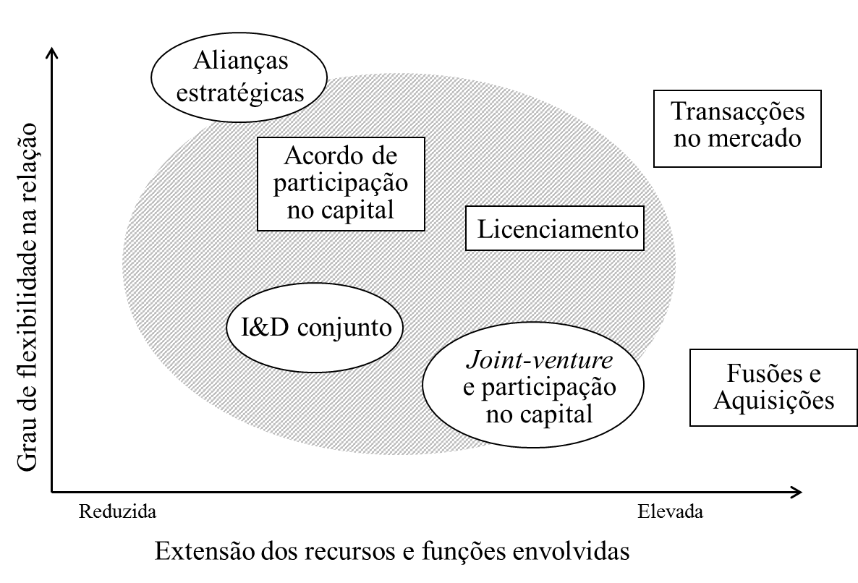
Fonte: Carvalho, 2012
Por sua vez, a opção pelo modelo de cooperação a privilegiar deverá considerar, a priori, uma abordagem ao nível de risco implícito ou previsível para não comprometer os objectivos e as expectativas das partes envolvidas, bem como para exponenciar actividades com benefício para as comunidades envolvidas. Os parceiros devem distinguir os seus objectivos dos que definirão para a aliança, sob perspectivas de médio e longo prazo, de forma a evitarem situações de enfraquecimento estratégico. Correr riscos baixos e ter expectativas moderadas no início da parceria é fundamental para a construção da qualidade relacional, permitindo avaliar em que medida o parceiro está comprometido com a relação e iniciar o processo de construção de confiança.
Figura 12 – Classificação das Alianças em função do seu nível de risco

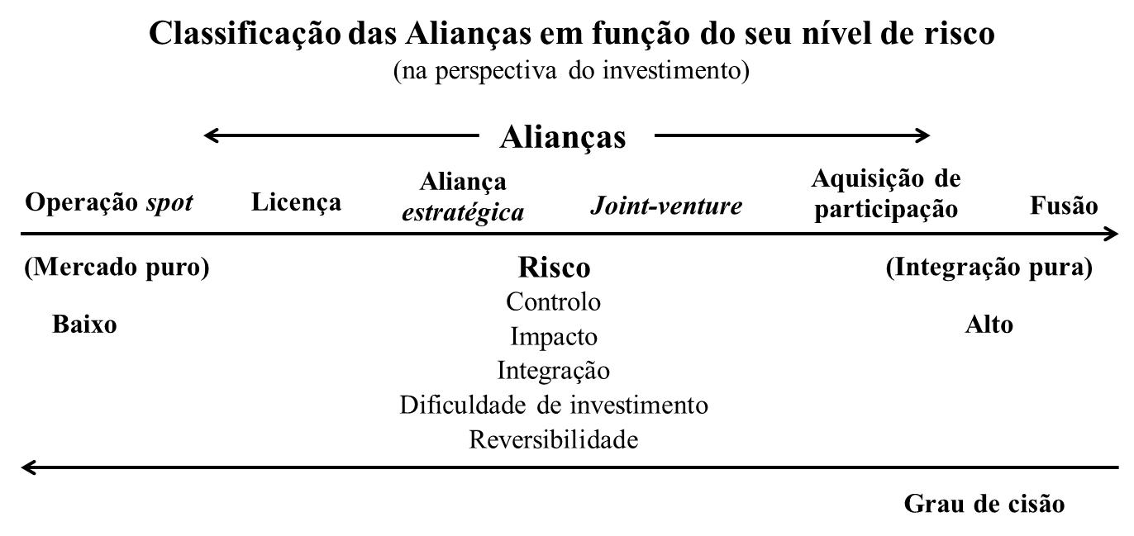
Fonte: Adaptado de Marks, M.L. e P.H. Mirvis, 1998.

Para a OCDE (2014) “a globalização da actividade económica e a tendência das empresas, em áreas de negócio relacionadas, para se localizarem e funcionarem em estreita proximidade física (clusters), são hoje forças dominantes que moldam o desenvolvimento económico”. Analisando esta afirmação, percebemos que os clusters induzem à “proximidade física ou geográfica” e que representam “concentrações geográficas de empresas interligadas, fornecedores especializados, prestadores de serviços, empresas em indústrias relacionadas, e instituições associadas - por exemplo, universidades, entidades reguladoras e associações comerciais - em domínios específicos, que competem mas também cooperam” (Porter, 2008).
Os clusters têm um papel importante para o exercício da concorrência e para a competitividade, porque a produtividade das empresas é influenciada pela proximidade de organizações similares, instituições e infra-estruturas (Magretta, 2012), predispondo à formação de parcerias estratégicas. Estas, por sua vez, representam a união de competências, meios e recursos com o objectivo de desenvolver um projeto comum a mais do que um interveniente (Carvalho, 2013). Mas as parcerias ou alianças podem, se alavancadas pelo potencial de uma região ou comunidade e pelas suas necessidades emergentes, contribuir para a criação de clusters assentes em sistemas, ou redes, de empresas, específicos e, desta forma, promoverem o desenvolvimento de indicadores sócio-económicos importantes para o desenvolvimento sustentado e sustentável dos próprios parceiros e das comunidades ou mercados envolvidos.
Um desafio que permite transformar empresas ou entidades em organizações que aprendem. E que é tanto maior quanto maior for, também, a ambição ou a necessidade de criar valor local e de o disseminar através de modelos de internacionalização. Um desafio de Confiança entre pares.
Os actores de uma parceria tendem a julgar o sucesso da mesma através de critérios de curto prazo - como p.e., o sucesso da oferta, a optimização de custos, a eficácia das actividades conjuntas ou a rendibilidade do modelo de cooperação estabelecido -, negligenciando, por vezes, o impacte de médio e longo prazo que a concretização de objectivos específicos e a evolução da posição concorrencial de cada um podem ter para as partes envolvidas, face a outros concorrentes sectoriais e demais variáveis exógenas.
Por sua vez, o acesso às competências do parceiro e a sua internalização efectiva são factores críticos à retenção de valor após o fim da aliança, não descurando a gestão de risco associada a possíveis assimetrias de informação e de aprendizagem no decorrer do processo, permitindo aplicar o valor adquirido, desde que consolidado e confiado, a novos mercados, aos modelos de gestão, à oferta e aos negócios.
As vantagens competitivas das parcerias são, assim, inegáveis quanto ao retorno que geram, nomeadamente, por via de “ganhos” relacionais para as organizações, directamente proporcionais entre si:
• Potenciação de investimentos em activos específicos da relação;
• Partilha significativa de conhecimento, através de rotinas de transferência de informação;
• Combinação de recursos complementares para a criação conjunta de propostas de valor, ancoradas em produtos, serviços ou tecnologias, novos ou inimitáveis;
• Custos de transacção mais baixos, comparativamente aos das alianças concorrentes, devido a mecanismos de gestão (Governance) mais eficientes.
Confiança, reciprocidade ou qualidade relacional, sentido de oportunidade, resiliência (Parke, 2006) e gestão de risco são, assim, desafios e factores determinantes para a evolução dos modelos de cooperação empresarial, pela sua interdependência e influência no grau de compatibilidade entre culturas organizacionais, modelos de tomada de decisão e de criação de oportunidades para valor acrescentado.
Os desequilíbrios de poder e a necessidade de proteger os interesses corporativos, através da manipulação e controlo das agendas de cooperação, são dificuldades inevitáveis dos processos colaborativos e afectam as démarches para a construção de confiança mútua. A apetência para colaborar, sustentada pela qualidade relacional adquirida, aumenta a capacidade dos parceiros preverem resultados e anteciparem procedimentos concorrenciais, permitindo-lhes avaliar o grau de incerteza e reduzir a ameaça de comportamentos oportunistas (Carvalho, 2013).
De cada vez que os parceiros agem, correm riscos e formam determinadas expectativas sobre o resultado esperado e sobre a forma como o outro vai contribuir para o mesmo. Sempre que o resultado satisfaz as expectativas, o investimento na confiança sai reforçado, reduzindo o sentimento de ameaça em acções futuras, dirimindo as possíveis assimetrias, impulsionando ciclos de aprendizagem e mitigando riscos de competição sobrepostos ao objectivo de cooperação.
Os parceiros são, muitas vezes, a mais importante fonte de ideias e de informação que resulta em progressos e inovação.
E porque os melhores discernimentos podem advir de outros actores, as alianças são oportunidades privilegiadas para potenciar o conhecimento tácito e, por conseguinte, o conhecimento explícito (Idem). Os ciclos de aprendizagem alimentam níveis de crescente cooperação entre parceiros mas, estes, não são, em si, processos automáticos, uma vez que dependem da vontade de internalizar informação ou competências para uma real criação, retenção e disseminação de valor. Desta forma, face ao envolvimento e investimento que pressupõem, os parceiros devem ter flexibilidade nos objectivos de aprendizagem que esperam obter da aliança e, no caso da internacionalização, devem considerar a análise e integração de variáveis culturais e sociais.
As alianças bem-sucedidas são baseadas em ciclos de aprendizagem e de qualidade relacional, cumulativos no tempo, que permitem a inimitabilidade das competências das empresas envolvidas e contribuem para a sustentabilidade das vantagens competitivas associadas ou decorrentes.
Num processo de internacionalização orientado para mercados emergentes, a confiança - na gestão, na estratégia, nas competências e capacidades da empresa - é um requisito fundamental para o sucesso empresarial, porque no “processo negocial é importante distinguir dois conceitos: a confiança e o poder” (Ibidem) e “é através do poder que os actores dominantes podem assegurar a cooperação e, até, ditar os seus termos (…) trazendo a sinergia criativa que a colaboração supostamente estimula mas que, certamente, reduz o risco e aumenta o comportamento previsível” (Hardy, 1998).
Por sua vez, “para competir eficazmente em mercados emergentes, as multinacionais têm que reconfigurar as suas bases de recursos, repensar a sua estrutura de custos, redesenhar o seu processo de desenvolvimento de produto” (Prahalad e Lieberthal, 1998) e desafiar os seus pressupostos culturais, porque, numa perspectiva cultural, as visões dos diferentes intervenientes não serão as mesmas. A tensão entre o comportamento, ou previsibilidade, das organizações dos países emergentes, as expectativas de empresas nacionais ou domésticas e as exigências de gestão das multinacionais decorrem de origens complexas como a história e a cultura envolvidas. Assim, a organização que for capaz de ver para além da sua própria cultura nacional dominante, sustentará a sua habilidade em projectar o futuro, de acordo com as suas necessidades de crescimento e ambições internacionais (Bains, 2012).
A globalização, como qualquer iniciativa estratégica, exige uma cultura de liderança adequada, para que a organização se concentre em criar uma mentalidade verdadeiramente global que lhe permita alcançar os seus objetivos estratégicos (Idem).
Para isso, Bains identifica seis (6) vectores a considerar:
- Formar equipas de liderança diversificadas no topo, treinando e capacitando 'outsiders' para desenvolverem o conhecimento e as habilidades relacionais necessárias para essas funções.
- Integrar líderes noutras culturas, através de políticas de rotação ou de mobilidade.
- Desenvolver competências de relacionamento nas equipas de gestão, habilitando-as à constituição de parcerias eficazes com terceiros, governos e clientes, nomeadamente em culturas emergentes que enfatizam os relacionamentos.
- Afirmar os valores basilares, e não negociáveis, da organização em todos os ambientes ou sectores em que opera, monitorizando regularmente o seu cumprimento.
- Operar através de processos menos burocráticos e mais ágeis, desafiando constantemente o seu modus operandi e potenciando níveis de celeridade e flexibilidade.
- Potenciar o talento em diferentes mercados, impulsionando o desenvolvimento de aptidões locais que suprimam as competências de que a organização necessita para negociar em diferentes ambientes e culturas que variam substancialmente entre si.
As subtilezas culturais nativas impelem à necessidade de identificar e compreender estas questões e desafiam a capacidade de as gerir sem comprometer valores corporativos fundamentais, considerando que “as empresas de mercados emergentes são tipicamente de propriedade familiar, de pequena ou média dimensão e com um papel relevante nas reacções a entrantes estrangeiros” (Rocha e Arkader, 2002).
Estas reacções, denominadas de “passivos de origem” (Bartlett e Ghoshal, 2000) incluem a percepção de se “estar condenado a padrões locais inferiores, falta de consciencialização ou confiança na capacidade da empresa competir globalmente e, ainda, excesso de confiança na continuidade do grau de influência e falta de visão dos perigos potenciais” (Rocha e Arkader, 2002).
“Um dos factores que impede uma fácil extensão das teorias de internacionalização para as empresas de serviços é a enorme diversidade sectorial” (Zou e Stan, 1998). No entanto, nas empresas de serviços os “custos de deslocalização podem ser comparativamente inferiores porque os activos que agregam valor são, geralmente, pessoas, e pessoas são relativamente móveis” (O’Farrel, 1998), daqui resultando que o tempo estimado para o retorno do investimento nem sempre é um critério determinante para seleccionar um mercado de entrada. Cotizações teóricas que mostram a influência da Teoria dos Custos de Transacção (Coase, 1937 e Williamson, 1981) nos negócios internacionais para o entendimento das variáveis que afectam as decisões das empresas no seu processo de internacionalização.
Neste âmbito, também o desafio da internacionalização que, para o caso, se colocará às instituições de ensino superior em mercados emergentes, tenderá a ganhar com a oportunidade de alavancar a atractividade de uma oferta que supera os programas académicos ou curriculares expectáveis, abrindo a possibilidade de criar parcerias ou alianças para modelos aceleradores de processos de Investigação e Inovação. E África encerra, também neste racional, um potencial de evolução, a par, comparativamente, com regiões onde emergem novas economias, conforme figura seguinte.
Figura 13 – Clusters de Inovação Empresarial no ensino superior - 2014
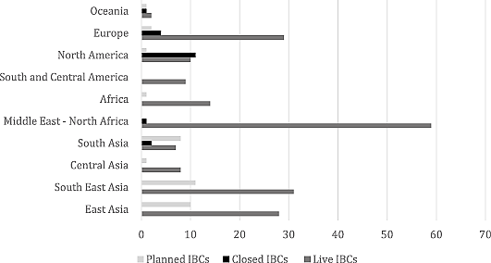
Fonte: Crist, J. T. (2015) - Innovation in a Small State: Qatar and the IBC Cluster Model of Higher Education.
Sistema Científico-Tecnológico (SCT)
A vida económica pode ser resumida como uma associação de recursos, instituições e tecnologia de onde se retiram bens ou serviços para o consumo final ou intermédio, para investimento ou então, sob a forma de conhecimento, para potenciar uma nova tecnologia (Carvalho, 2013). A noção de desenvolvimento está, assim, intimamente ligada ao processo de evolução e à utilização da tecnologia.
A economia pode ser potenciada através da tecnologia, na medida em que a sua aplicação, a par com a ciência, permite mudanças estruturais com efeitos influentes sobre o mercado e a distribuição dos recursos – permitindo, desta forma, um melhor convívio com as realidades.
Representando a Ciência o conjunto organizado de conhecimentos sobre os mecanismos de causalidade de factos observáveis, obtidos através do estudo objectivo dos fenómenos empíricos, e a Tecnologia (C&T), o conjunto de conhecimentos científicos ou empíricos directamente aplicáveis na produção ou na melhoria de bens e serviços, a equação que as junta resulta na aplicabilidade do Sistema Científico e Tecnológico (SCT) - conjunto de recursos e actividades no domínio da ciência e da tecnologia em articulação com o “Saber”, a economia e a sociedade, cujas relações internas principais são: as organizadoras (recursos, políticas) as de continuidade (sistema educativo) e as de impacto (economia nacional e internacional).
A C&T deve ser entendida como o motor de desenvolvimento das sociedades modernas e um factor diferenciador que acrescenta valor, no caso das parcerias e de culturas de cooperação, pelo que devem ser desenvolvidas redes de relações institucionais, financeiras, políticas e reguladoras com a Academia e suas universidades, centros de conhecimento, pólos de investigação, entre outros, de forma a promover o acesso ao conhecimento e ao potencial que a tecnologia encerra (Carvalho, 2013).
Recordando Schumpeter (1947), os períodos de crescimento económico acompanham movimentos ascendentes de enormes vagas tecnológicas, sendo a mais recente, e que afectou o mundo industrializado, a do processamento electrónico da informação. Todas estas vagas têm um início experimental, alargando-se, posteriormente, gerando inovações técnicas e o desenvolvimento de novos produtos, serviços e tecnologias – sendo que estes processos se alimentam de si próprios e, ciclicamente, (re)criam novas oportunidades –, de melhores padrões de vida, de melhoria dos métodos de gestão e de produção, de maior produtividade e, em consequência, aceleram a actividade económica.
Num processo de parceria, esta aceleração tecnológica geradora de riqueza pode desenquadrar-se do meio a que se destina (tecnologias inadequadas aos objectivos e recursos locais), devendo fazer-se um ajuste que corresponda às necessidades do meio em que se insere, caso contrário, originará custos – de transacção - desajustados e elevados.
É, por isso, importante conhecer as necessidades do país de destino e considerar tanto a pesquisa de tecnologias alternativas disponíveis e a selecção da que será mais apropriada, como o domínio da tecnologia na transformação dos inputs em outputs e sua adaptação a condições de produção específicas (Idem).
A introdução da tecnologia, neste caso, poderá ser o factor que apresentará maiores dificuldades - por via do esforço de investimento fixo e da exigência de qualificações, sendo fundamental encontrar um aliado à disponibilidade de recursos humanos qualificados, nomeadamente, através do sistema de ensino superior (Ibidem). Esta cooperação tecnológica induz outras questões fundamentais, tais como: o elevado custo do desenvolvimento tecnológico, a complexidade e novidade da tecnologia, a natureza deste conhecimento, a incerteza, a definição e a implementação de padrões.
Importa, ainda, referir a tendência crescente de evolução das multinacionais para organizações descentralizadas, heterogéneas e menos hierarquizadas, ganhando flexibilidade, velocidade de resposta, redimensionamento do âmbito de interacção no seu trabalho em rede e aumentando o nível de confiança inerente às partes envolvidas (Carvalho, 2013).
A dinâmica entre parceiros, a partilha de conhecimento, a adaptabilidade eficiente aos mercados, a gestão controlada dos instrumentos tecnológicos e a criação duma rede de relações com as entidades e sociedades locais, maximizam a competitividade dos projectos e criam valor para os seus intervenientes.
Reconhecer a necessidade de colaboração é um importante passo para o desenvolvimento de uma aliança e a identificação de um agente “mobilizador” para iniciar o processo de parceria poderá ser determinante para o sucesso da mesma.
Um mobilizador eficaz deve oferecer credibilidade e conhecimentos especializados, confiabilidade e sentido de neutralidade, acedendo ainda, a redes de influência, fontes de financiamento e ao impacto regulatório. Este papel pode ser desempenhado por uma instituição, uma associação profissional ou sectorial ou, no caso particular de projectos com enquadramento para um SCT, uma instituição de ensino superior, com credibilidade e apoio institucional.
A competitividade depende da inovação, da gestão do conhecimento e das competências, factores importantes para o processo produtivo, para a gestão corporativa e para a geração de riqueza, sendo, também, uma vantagem competitiva (Porter, 2013) para alianças e parcerias, principalmente quando relacionadas ou integradas num SCT.
O SCT representa, em acréscimo, a capacidade de criação de redes de empresas, universidade e pólos tecnológicos, ligados entre si por uma matriz de cooperação que pode originar concentrações geográficas, clusters, que alimentarão uma cadeia de valor acrescentado, conforme figura seguinte.
Figura 14 – Abordagem sistémica para a definição de um modelo de cooperação
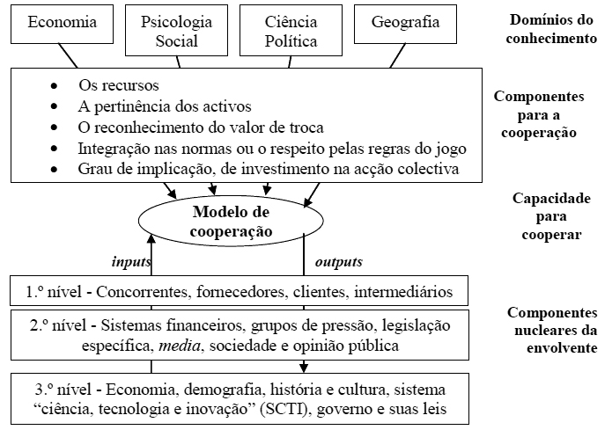
Fonte: Carvalho, R. (2010), “Parcerias.
Segundo Porter (1998) “a competitividade de uma nação é muito mais do que a competitividade das suas empresas” e o sistema de ensino, nomeadamente de ensino superior, permanece como uma importante fonte de valor soberano que, aliada à oportunidade de criação de clusters em campus, tenderá a impulsionar “uma economia baseada no conhecimento, assente em grupos científicos e tecnológicos e em processos que regem a sua criação e evolução, tendo em conta que patentes e inovações são (…) precedidas por publicações académicas” (in Research, União Europeia, 2014).
A academia, quando empreendedora e endossadora do espírito empreendedor, assume uma postura pró-activa ao colocar o conhecimento operacional ao serviço do conhecimento académico, alavancando novas tendências e paradigmas, não se circunscrevendo a um modelo linear de inovação.
A par com a actuação governamental, enquanto empreendedor público e capitalista de risco, além da sua intrínseca missão reguladora, a associação destes dois intervenientes e do sector privado impele a que a inovação se constitua como um processo endógeno de transferência de conhecimento, de edificação de habilitações complementares, de estímulo a oportunidades de desenvolvimento, promovendo a hibridação entre as esferas institucionais.

Marketing
“Marketing” representa a actividade, o conjunto de entidades e de processos necessários para criar, comunicar, entregar e trocar produtos e serviços (bens) que tenham valor para os clientes, potenciais clientes, parceiros e sociedade em geral.
Uma visão simplificada se comparada com a que Kotler (2012) refere como sendo “a ciência e a arte de explorar, criar e entregar valor para satisfazer as necessidades de um mercado-alvo e dele obter lucro. Marketing identifica necessidades e desejos não realizados; define, mede e quantifica a dimensão do mercado-alvo e o seu potencial de retorno ou lucro, detecta os segmentos que a organização será capaz de servir melhor através da concepção e promoção de produtos e serviços adequados".
E para que uma organização possa implementar uma estratégia de negócio bem-sucedida capaz de responder às necessidades de mercado e de alavancar a oferta para obter o retorno essencial à continuidade da actividade económica, é importante a definição de um plano de marketing. Estruturado e abrangente.
O plano de marketing representa, assim, o documento onde a organização verte as suas decisões sobre o investimento e recursos a alocar à definição da sua estratégia comercial às condições de mercado.
Figura 15 – Plano de Marketing
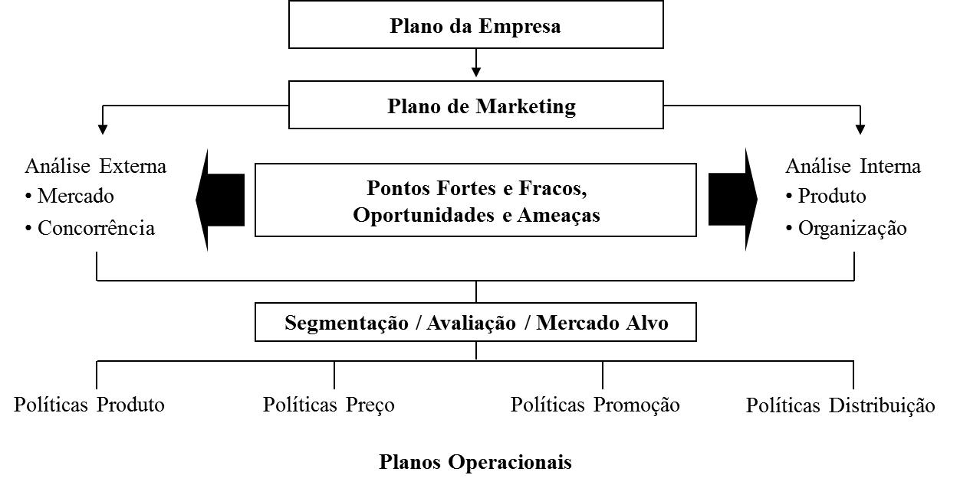
Fonte: Sequeira, L., 2013 “Marketing Internacional”.
A organização, quando desenvolve o seu plano de marketing (Kotler e Keller, 2006), tendo em conta cada mercado ou público-alvo, sustenta-o numa gestão cíclica de activos intangíveis capazes de refletirem diferenças significativas no comportamento do consumidor, de impulsionarem o valor da marca, as forças competitivas e, também, os ambientes político, económico, sócio-cultural e legal.
Figura 16 – Ciclo de um Plano de Marketing
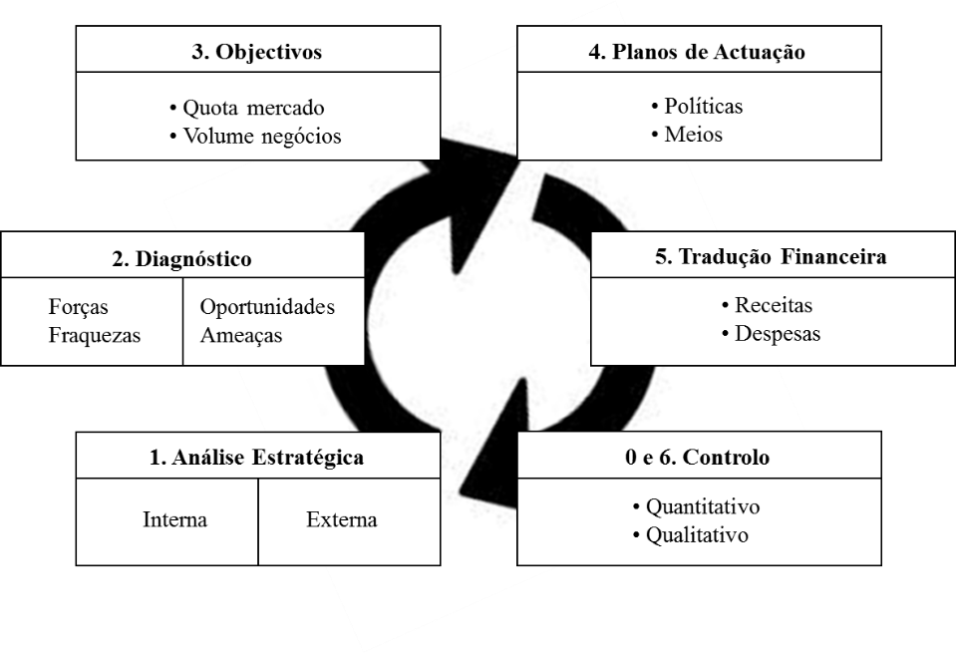
Fonte: Sequeira, L., 2013 “Marketing Internacional”.
Uma organização depende do mercado para a colocação e aceitação da sua proposta de valor e oferta associada. Por isso, satisfazer as necessidades dos seus públicos-alvo tende a impelir à definição de subsequentes programas ou iniciativas de marketing que considerem variáveis exógenas e endógenas de prospecção e de avaliação, onde deverão estar vertidas, também, variáveis culturais - tendencialmente diferentes entre localidades, regiões ou países -, importantes na identificação de factores críticos para o sucesso da organização que pretenda, nomeadamente, expandir-se internacionalmente.
Neste contexto, Hofstede (citado por Kotler e Keller, 2006) defende a existência de cinco dimensões culturais de influência para a construção do plano de marketing:
I). “Distância ao poder” ou “distância hierárquica” (Power distance), que representa a aceitação e a distribuição da desigualdade de poder na sociedade, sendo avaliada a partir dos sistemas de valores daqueles que têm menos poder, revelando a forma encontrada por diferentes sociedades para gerirem as desigualdades entre os indivíduos, em culturas onde existe uma grande clivagem entre a gestão administrativa do país e a população em geral.
II). “Individualismo versus colectivismo” (Individualism), enquanto modelo representativo de uma sociedade que é, por si, uma rede social sem relação entre os indivíduos, na qual cada um se interessará apenas por si mesmo, integrando-se num tecido social fechado, dividido entre membros e não membros de grupos que, por sua vez, esperam protecção do grupo a que pertencem (Estado Social).
III). “Masculinidade versus feminilidade” (Masculinity), ou até que ponto uma cultura é mais conducente da superioridade, assertividade e aquisição material versus uma cultura que é mais conducente das pessoas, dos sentimentos e da qualidade de vida, evidenciando, ainda, em que medida o sexo ou género determina o papel dos homens e das mulheres na sociedade.
IV). “Evitar a incerteza” (Uncertainty avoidance), enquanto modelo representativo do “grau de ameaça percebido por membros de uma cultura, em situações incertas ou desconhecidas, com reflexo no sentimento de desconforto que as pessoas sentem ou na insegurança com riscos, caos e situações não estruturadas”.
V). “Longo prazo versus curto prazo” (Pragmatism), uma dualidade que reflecte como a sociedade baseia as suas tradições sobre acontecimentos do passado ou do presente, sobre os benefícios apresentados ou, ainda, sobre o que é desejável para o futuro, entendendo-se como “longo prazo” os valores orientados para o futuro - poupanças e persistência – e como “curto prazo” os valores orientados para o passado e o presente - respeito pela tradição e cumprimento de obrigações sociais.
Hofstede definiu posteriormente, em 2010, uma sexta dimensão:
VI). “Indulgência versus Repressão” (Indulgence), ainda não amplamente testada quanto à sua aplicação e gestão intercultural, por ser recente, mas também pelas ambiguidades decorrentes de uma pesquisa assente em indicadores associados à Felicidade, um estado emocional que difere muito de cultura para cultura, sendo, por isso, discutida e representado sob várias formas.
No entanto, ainda segundo Hofsted (2014), a sua aplicação pode revelar-se interessante no âmbito da abordagem internacional, nomeadamente, quanto a matérias de empregabilidade e gestão da força de trabalho, uma vez que culturas indulgentes tendem a reflectir a importância da liberdade de expressão e do indivíduo, enquanto culturas reprimidas projectam uma maior sensação de impotência sobre o destino individual, com impacte na disponibilidade dos colaboradores para se expressarem ou intervirem na partilha de valor e na construção de conhecimento organizacional. Esta abordagem evidenciará, também, um impacte sobre questões intergeracionais, dada a influência da tecnologia nas gerações mais jovens e a tendência para uma maior prevalência da necessidade de gratificação instantânea ou do reconhecimento imediato.
Hofstede (ainda, citado por Kotler e Keller, 2006) reforça a avaliação destas características culturais para cada uma das variáveis do Marketing Mix, dada a sua influência sobre a comunicação, negociação e gestão e, em marketing internacional, definindo igualmente valores nacionais, em geral.
Mooij (2010) estudou a aplicação dos resultados de Hofstede no campo de marca global, da estratégia de publicidade e do comportamento do consumidor, na forma como as empresas tentam adaptar seus produtos e serviços aos hábitos e preferências locais e na compreensão da especificidade dos seus mercados de actuação.
A apreciação destas dimensões culturais, quando aplicada comparativamente entre mercados de interesse para a internacionalização comercial, tende a situar possíveis discrepâncias e oportunidades de alinhamento, conforme figura seguinte.
Figura 17 – Modelo de Dimensões Culturais com aplicação comparativa Portugal / Moçambique
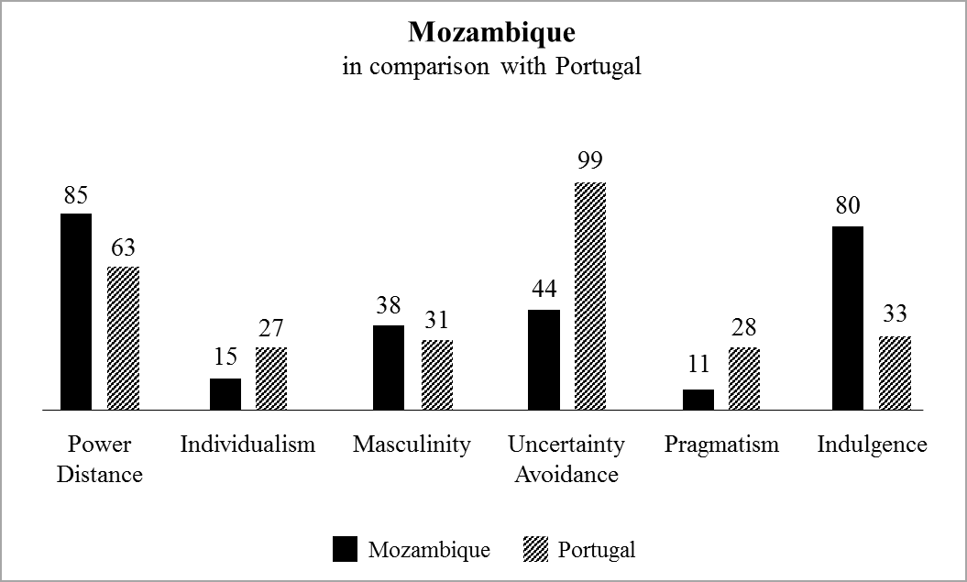

Fonte: Hofstede, G., 2014 “Intercultural Simulations & Exercise”

Quando uma organização decide internacionalizar-se deve, por isso, definir a melhor maneira de actuar no mercado que selecionou, optando por uma ou mais estratégias que deverão ser incluídas no plano de marketing, por sua vez parte integrante de um processo de planeamento estratégico que permite antecipar e articular todas as decisões relativas à gestão de um determinado negócio ou marca, reduzindo, assim, eventuais erros ao nível da implementação e ameaças no que concerne aos desafios culturais.
A formalização deste processo de planeamento tem como principal vantagem o compromisso e a responsabilização de toda a organização pelo cumprimento de objectivos mensuráveis, numa óptica de médio ou de longo prazo, para que a sua concretização seja bem-sucedida e eficaz.
Para esse efeito, é, também, crucial um conhecimento de mercado actualizado, nomeadamente quanto ao ambiente de negócio, concorrencial, quanto à exposição e percepção públicas.
Figura 18 – Processo de planeamento estratégico de marketing

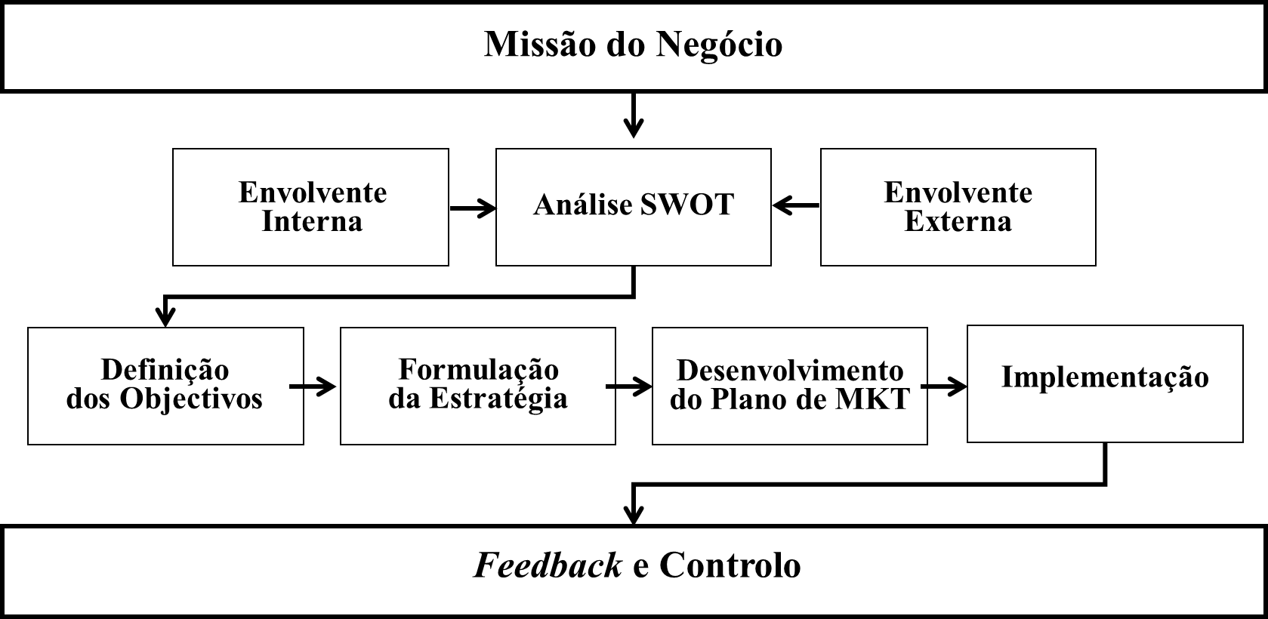
Fonte: Kotler e Keller, 2009.
O plano de marketing, ao definir os objectivos, princípios, procedimentos e métodos que determinam o futuro da organização, e sendo um referencial para outros planos e matrizes corporativos, é um importante instrumento de gestão onde estão identificadas as melhores oportunidades para o negócio, a forma de entrar no mercado pretendido, de obter e manter posições, neste.
Como instrumento de comunicação, por sua vez, combina as variáveis e condições de mercado num agregado de acções coordenadas, formulando meios para comercializar bens ou serviços e assumindo um papel preponderante na antecipação, formalização e articulação das principais decisões e objectivos da organização, devendo integrar o maior número possível de elementos do Marketing Mix: Produto, marca, embalagem, preço, vendas e assistência ao cliente, comunicação e promoção, etc., estabelecendo as metas e sugerindo estratégias para as alcançar (Lévy J., Lendrevie J., Rodrigues J. V., Dionísio, P., 2015).
Como documento estratégico corporativo é, primordialmente, orientado para o público interno, podendo, no entanto, ser endereçado a entidades exteriores à organização enquanto ferramenta fundamental e complementar para captar e convencer investidores, para incentivar parceiros a participarem em projetos específicos ou para convidar outras empresas a formarem relações de parceria ou alianças, sendo capaz de influenciar o sucesso do negócio e de garantir ou inviabilizar um acordo.
No plano de marketing, a antecipação, a formalização, a conjugação e articulação das diferentes decisões constituem características-chave do planeamento para que as estratégias da empresa sejam implementadas com eficiência e eficácia nas actividades de negócio. Assume cinco (5) etapas principais:
- Diagnóstico: Análises detalhadas do mercado, da concorrência e da empresa que são sintetizadas numa análise SWOT;
- Objectivos: Definição dos diferentes objectivos que se pretendem alcançar, em termos de vendas, quotas de mercado, satisfação de clientes, lucro, notoriedade, etc.;
- Opções estratégicas: formulação da estratégia de marketing com a definição dos alvos, do posicionamento e das fontes de mercado;
- Plano operacional: identificação das variáveis do marketing mix (Produto, Preço, Distribuição e Comunicação ou Promoção);
- Planos de acção: definição clara dos planos de acção necessários para alcançar os objectivos traçados e implementar a estratégia formulada.
O plano de marketing permite a operacionalização da estratégia comercial corporativa, promovendo o posicionamento da marca e da identidade e traduzindo a forma como a organização pretende ser percebida pelos consumidores (posicionamento), sendo fundamental estabelecer e comunicar os benefícios distintos, e distintivos, da oferta para cada mercado ou público-alvo.
O grande desafio da organização é conseguir ocupar um lugar inconfundível na mente do consumidor para que este distinga a sua marca, face aos seus concorrentes e recorrendo ao marketing mix.
Marketing mix
O Marketing mix (McCarthy, 1960), mais comummente conhecido como “4 P”, representa o conjunto de indicadores principais, agregadores e controláveis que, combinados entre si, sustentam o plano de marketing, antecipando a forma como os consumidores reagem, através da análise e manipulação de variáveis exógenas que a organização utiliza para colocar e influenciar a procura pela sua oferta e de modo a atingir objectivos de venda junto do seu mercado ou públicos-alvo: Produto, Preço, Distribuição e Comunicação/Promoção.
P1 – Produto (ou Serviço). Variável que representa a forma como a oferta é percebida, que influencia o Ciclo de Vida do Produto (Levitt, 1965) e que, por sua vez, origina uma “política integrada de produto” que inclui perspectivas susceptíveis de representarem um maior ou menor esforço e investimento por parte da organização, tendo em conta:
- As características intrínsecas ao produto: composição, dimensão, estrutura, sabor, design;
- A embalagem que, para além das funções de protecção, armazenagem e transporte, inclui particularidades de comunicação, transformando-se em “vendedor silencioso” (Pilditch, 1957), marca de reconhecimento e símbolo de valores (Lewis, 1991) facilitando a exposição atractiva dos atributos da oferta e actuando directamente junto do público-alvo (Nancarrow, 1998);
- A marca como elemento identificador por excelência, reconhecível e memorizável, distintiva, passível de protecção e registo e que pode representar a própria organização - surgindo como assinatura e garantindo prestígio, confiança e qualidade – ou exclusivamente o produto quando este tem capacidade e autonomia económica para beneficiar de apoio publicitário;
- Os serviços associados e de suporte à oferta, que se apresentam antes ou depois da venda e que incluem demonstrações, formação, formulações ou design, assistência técnica, peças e acessórios, garantias, transporte ou entrega, consultoria, etc..
P2 – Preço. Variável que contribui para a maximização do lucro ou posicionamento do valor percebido da oferta. A sua definição depende da integração de condicionantes exógenas - intermediários, dinâmica da procura, fornecedores e distribuidores, condições económicas, restrições legais, considerações éticas e concorrência - e endógenas – custos de exploração, objectivos da organização, marketing mix e grau de diferenciação da oferta. Origina uma Política Integrada de Preço, que será tanto mais eficaz quanto melhor for a análise às condicionantes mencionadas e a sintonia com o posicionamento pretendido.
P3 – Distribuição. Variável que define os canais adoptados para a colocação da oferta no mercado e que determina, entre outros parâmetros, os tipos de canais a utilizar, o número óptimo de intermediários, os objectivos, as formas de selecção e de atracção de agentes, os planos de remuneração e os instrumentos de motivação, os custos de armazenagem, de transporte, etc. para que a posse do bem se transfira do produtor para o consumidor.
A produtividade de um canal de distribuição ou de contacto, e também a sua profundidade (número de intermediários), influencia a eficácia comercial, alavancando três (3) questões importantes para o cumprimento dos objectivos e para o sucesso do plano de marketing: I) a atracção de consumidores para o ponto de venda ou de contacto; II) a capacidade de fidelizar clientes e III) os incentivos à concretização das vendas (p.e. promoções, comunicação, merchandising e animação no ponto de venda, bundling de produtos, etc.). Esta variável pode gerar uma Política Integrada de Distribuição, onde estará vertida a estratégia corporativa para a força-de-vendas, a par com a selecção dos canais e pontos de distribuição.
P4 – Promoção ou Comunicação, representa o conjunto de processos, métodos e meios que uma organização utiliza para fornecer informações sobre a sua oferta ou incentivar a sua aquisição junto do seu mercado, originando uma Política Integrada de Promoção ou de Comunicação que compreende, por sua vez, outras variáveis que constituem o Mix da Comunicação: Publicidade, Força-de-vendas, Marketing Relacional, Patrocínio e Mecenato, Relações Públicas, Promoção e Merchandising.
A par com os “4 P”, o marketing mix pode conter mais variáveis, ou vertentes, que a organização venha a identificar como necessárias à elaboração do plano de marketing - e que por sua vez poderão, cada uma por si só, originar um plano específico de acção com detalhe, responsáveis, prazos e orçamentos, tal como exemplificado na figura seguinte.
Figura 19 – Marketing mix internacional
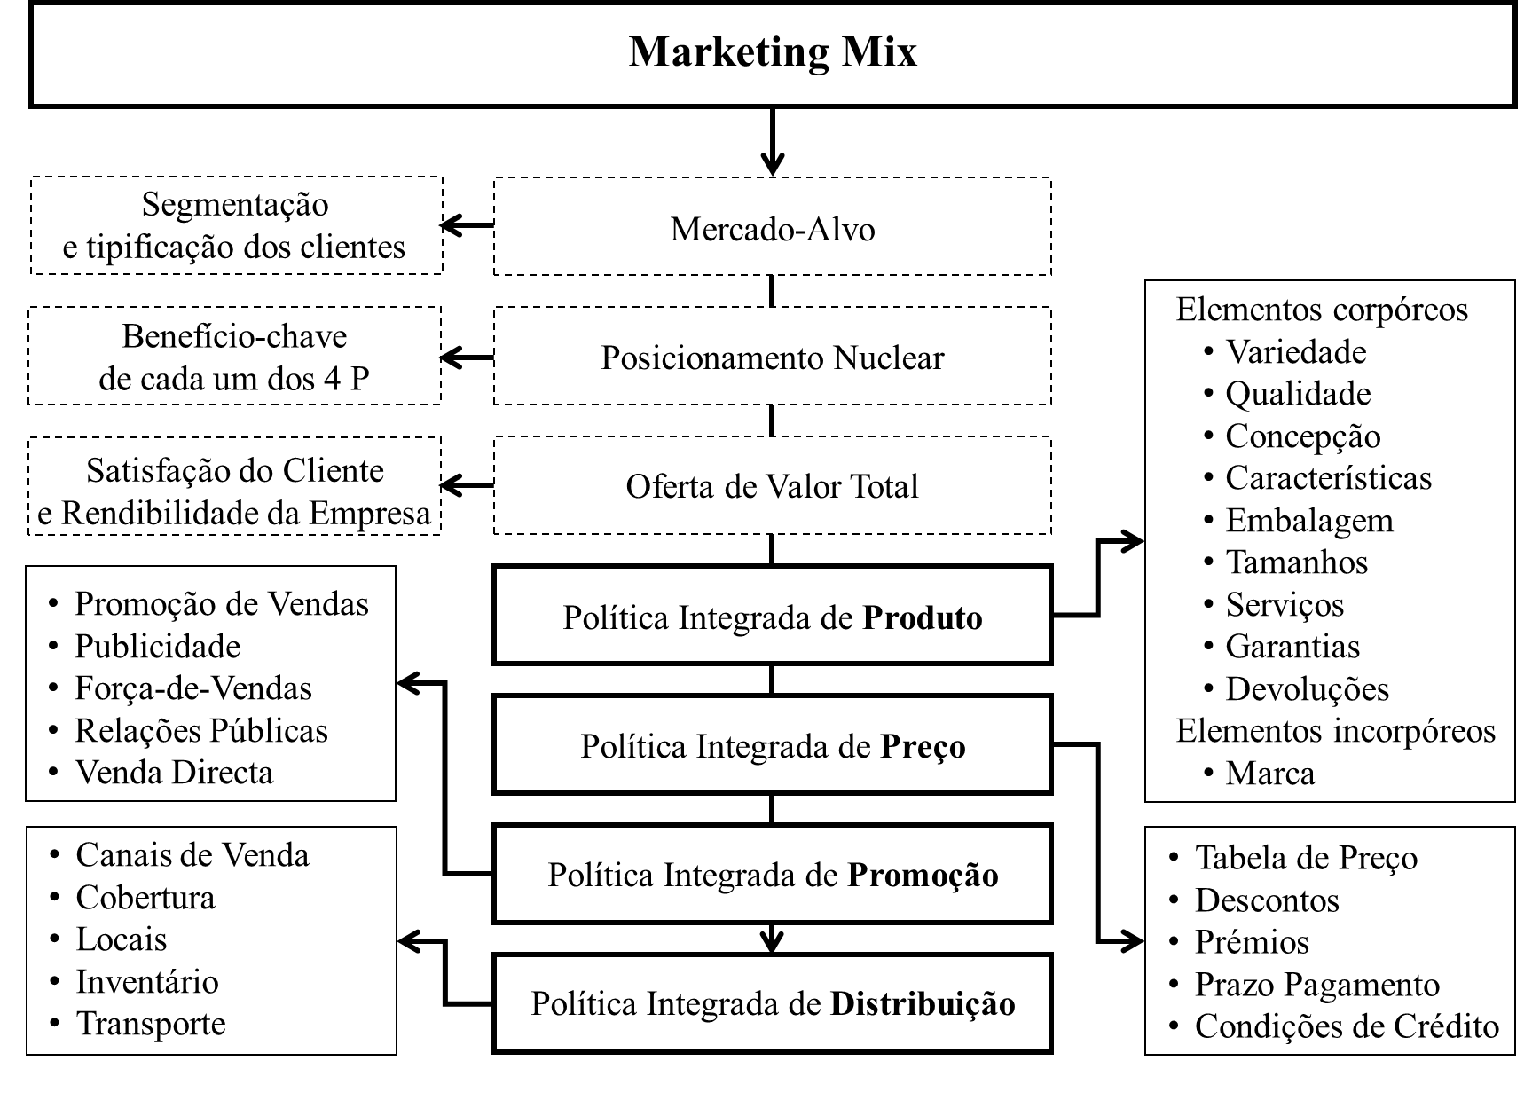
Fonte: Sequeira, L., 2013 “Marketing Internacional”.

Aquando da análise de variáveis de marketing, quando o enquadramento é internacional, os elementos incorpóreos tendem a sobrepor-se, por maior importância, aos corpóreos, daqui advindo a relevância da marca, da sua gestão identitária e do posicionamento, para acompanhar o modelo de internacionalização pretendido – Exportação, internacionalização comercial, internacionalização industrial complementar e/ou deslocalização – e a estratégia de penetração e expansão para o mercado selecionado – conjugando a necessidade de investimento, risco, rapidez e controlo com diferentes modelos de desenvolvimento de negócios.
Neste seguimento, o plano de negócios representa, em complemento, um composto para uma gestão organizacional eficiente e eficaz, suficientemente sustentada para ambicionar desafios de parcerias ou de internacionalização, constituindo-se, assim, como uma poderosa ferramenta de gestão e de comunicação para as organizações - independentemente do seu ciclo de vida, estado de maturidade e da sua dimensão - que objectiva uma visão a prazo para sustentar a alocação de recursos humanos, tecnológicos e financeiros, analisando os pontos-chave, identificando as oportunidades e antecipando possíveis dificuldades, tendo por base as prioridades da organização.
Vital para a continuidade de qualquer organização, quer procure, ou não, recursos financeiros, capitalização ou posicionamento de mercado, o plano de negócios deverá incluir, na sua abordagem estratégica, as cinco (5) forças competitivas inicialmente identificadas por Porter (1998) - Ameaça de novos concorrentes, Poder de negociação dos consumidores, Poder de negociação dos fornecedores, Ameaça de produtos ou serviços substitutos e Rivalidade entre as empresas existentes - e que influenciam o sucesso do negócio de qualquer sector produtor, no contexto local, nacional ou internacional.
Figura 20 – Forças competitivas numa indústria

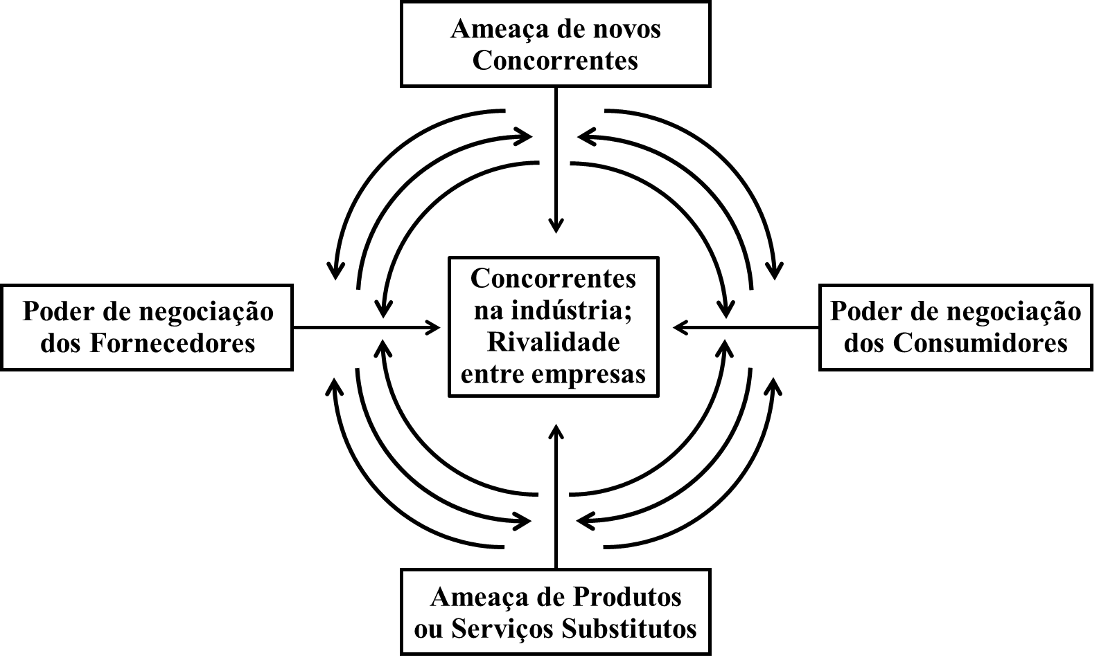
Fonte: Porter, M., 1979. Figura original, adaptada.

Porter (1998) (1998) identificou, ainda, uma sexta (6) força que vincula a influência que outras partes interessadas – Stakeholders - podem exercer sobre a organização ou mesmo sobre as cinco forças iniciais, nomeadamente: o Governo, o Público, os Accionistas, os Parceiros (complementors) e os Colaboradores.
Um plano de negócios bem estruturado facilita, assim, a implementação da estratégia definida e a gestão corporativa, através do planeamento e focalização de conceitos e de ideias, incorporando as acções pensadas para a proposta de valor da organização, facilitando o acompanhamento e definição de metas, a gestão do risco e a construção de vantagem competitiva (Idem).
Para construir e manter uma vantagem competitiva, Porter (Ibidem) sugere a definição de uma estratégia vencedora que contemplará acções, tanto ofensivas quanto defensivas, capazes de proteger a organização das cinco forças que influenciam a concorrência numa indústria, identificando três (3) estratégias genéricas:
- Liderança pelos Custos através, nomeadamente, da produção de bens e serviços de baixo custo, da influência sobre a cadeia de fornecimento e/ou distribuição para a redução de custos junto de fornecores e de clientes, potenciando, ainda, potenciar o aumento dos mesmos na concorrência;
- Diferenciação de produtos e serviços face aos disponibilizados pelos concorrentes e/ou mitigando as vantagens de diferenciação dos mesmos, e
- Foco, p.e., num grupo ou nicho de clientes ou num segmento de mercado.
Figura 21 – Estratégias de marketing genéricas
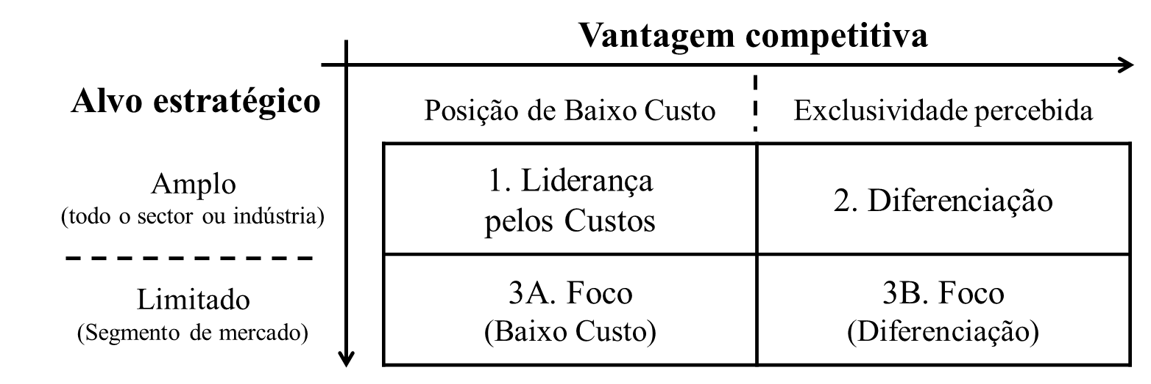
Fonte: Porter, M., 1980.
Estas, por sua vez, relacionam-se entre si através de uma matriz que considera, ainda, as variáveis "alvo estratégico" e "vantagem estratégica ou competitiva”, constituindo-se esta última a partir de variáveis endógenas relacionadas, regra geral, com uma competência central do negócio.
“O desenvolvimento de uma estratégia competitiva é, em essência, o desenvolvimento de uma fórmula ampla para o modo como uma empresa irá competir, quais deveriam ser as suas metas e quais as políticas necessárias para levar-se a cabo estas metas” (Porter, 2008).
Identificar e prioritizar oportunidades, recursos e competências a alocar e assegurar o desenvolvimento de capacidades para a sua exploração e protecção - recorrendo a iniciativas geradoras de diferenciais e capazes de potenciar uma vantagem competitiva face aos concorrentes - determina a “razão de ser” do processo estratégico de uma organização.

Comunicação
Citando Kotler (2000), “o marketing moderno exige mais do que desenvolver um bom produto a um preço atraente e torná-lo acessível. As empresas precisam também se comunicar com as atuais e potenciais partes interessadas e com o público em geral. Toda empresa tem inevitavelmente de assumir o papel de comunicadora e promotora. Para muitas empresas, o problema não é comunicar, mas o que dizer, para quem dizer e com que frequência fazê-lo.”
Saber comunicar mantém-se, e acentua-se, hoje, como uma das mais importantes premissas corporativas para que a exposição e relação com o mercado, stakeholders e o público em geral, emita a mensagem adequada e construa o posicionamento e imagem pretendidos.
A Comunicação, enquanto variável do marketing tem a sua razão de ser pela necessidade da organização reduzir a distância entre a produção (produto/marca) e o mercado (público-alvo/consumidor/ influenciadores), na existência de intermediários, canais de distribuição e nas actividades da concorrência que conduzem ao estímulo da procura num determinado sentido, sendo a voz da organização e da/s sua/s marca/s.
Comunicar, sendo em sentido lato uma “interacção social através de mensagens” (Gerbner e Fiske, citados por Serra, 2007), induz um processo em que a organização produz, emite e gere um conjunto consistente de mensagens e acções codificadas, que visam construir significado e valor para a marca e para o conteúdo corporativo, junto do seu público-alvo que, por sua vez, as descodificará.
Neste encadeado de elementos que compõem o processo ou sistema de comunicação (Shannon e Weaver, 1948) emerge um elementar sistema de comunicação que determina um circuito de actores e de conteúdos capazes de veicular mensagens elaboradas para fins específicos, ligando emissor e receptor, desejavelmente, sob o espectro de um plano de comunicação.
Figura 22 – Sistema de Comunicação

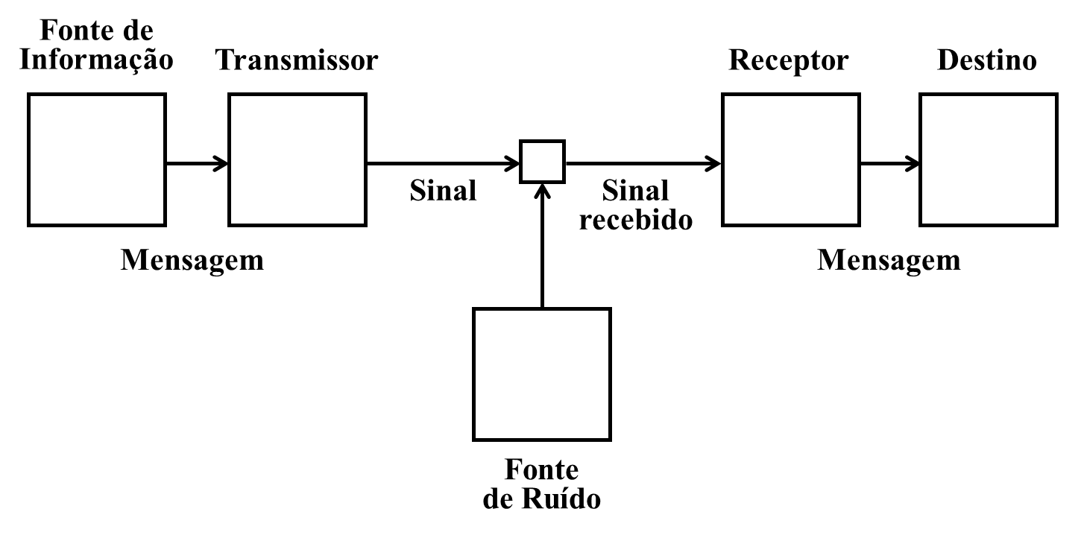
Fonte: Shannon e Weaver, 1948.
Plano de comunicação
O Plano de Comunicação representa, neste contexto, um documento estratégico para qualquer organização, reflectindo os objetivos a alcançar e os caminhos a seguir para os cumprir, o público ao qual se destinam os esforços de comunicação, o tempo de implementação e o orçamento disponível. Ajuda a estruturar qualquer ação de comunicação, definindo prazos e rotinas, sendo um suporte à gestão de prioridades dos intentos corporativos e, estando dependente dos resultados alcançados, devendo integrar um método de avaliação que meça o impacto do plano traçado e da sua implementação.
Este é um dos passos mais importantes da estratégia de comunicação: firmar o alvo pretendido para não desperdiçar tempo e recursos e uma das principais questões que se colocam nesta fase diz respeito à natureza dos alvos a atingir. Eis as suas principais categorias:
- Clientes - Aqueles que, de facto, compram o produto ou serviço e que podem os ser os intermediários ou o consumidor final
- Iniciadores - As pessoas que podem iniciar o processo de decisão de compra, mesmo que não tomem a decisão final, como por exemplo as crianças quando pedem aos pais
- Influenciadores - líderes de opinião de uma dada especialidade que têm uma influência directa sobre o processo de decisão de compra. Por exemplo, jornalistas.
Igualmente importante será definir a dimensão do mercado e, com precisão, o segmento-alvo, suportando-se este esforço de segmentação do mercado em diferentes critérios, nomeadamente:
- Critérios quantitativos demográficos, geográficos, sociais e económicos;
- Critérios qualitativos de personalidade e estilo de vida;
- Critérios de comportamento de consumo, de utilização, ou de compra;
- Critérios de atitude psicológica relativamente ao produto ou serviço.
A definição de uma estratégia de comunicação impele ao conhecimento, a priori, sobre “o quê”, “a quem” a organização se quer dirigir e “que efeitos” ou resultados pretende obter.
Figura 23 – Modelo de Comunicação de Lasswell

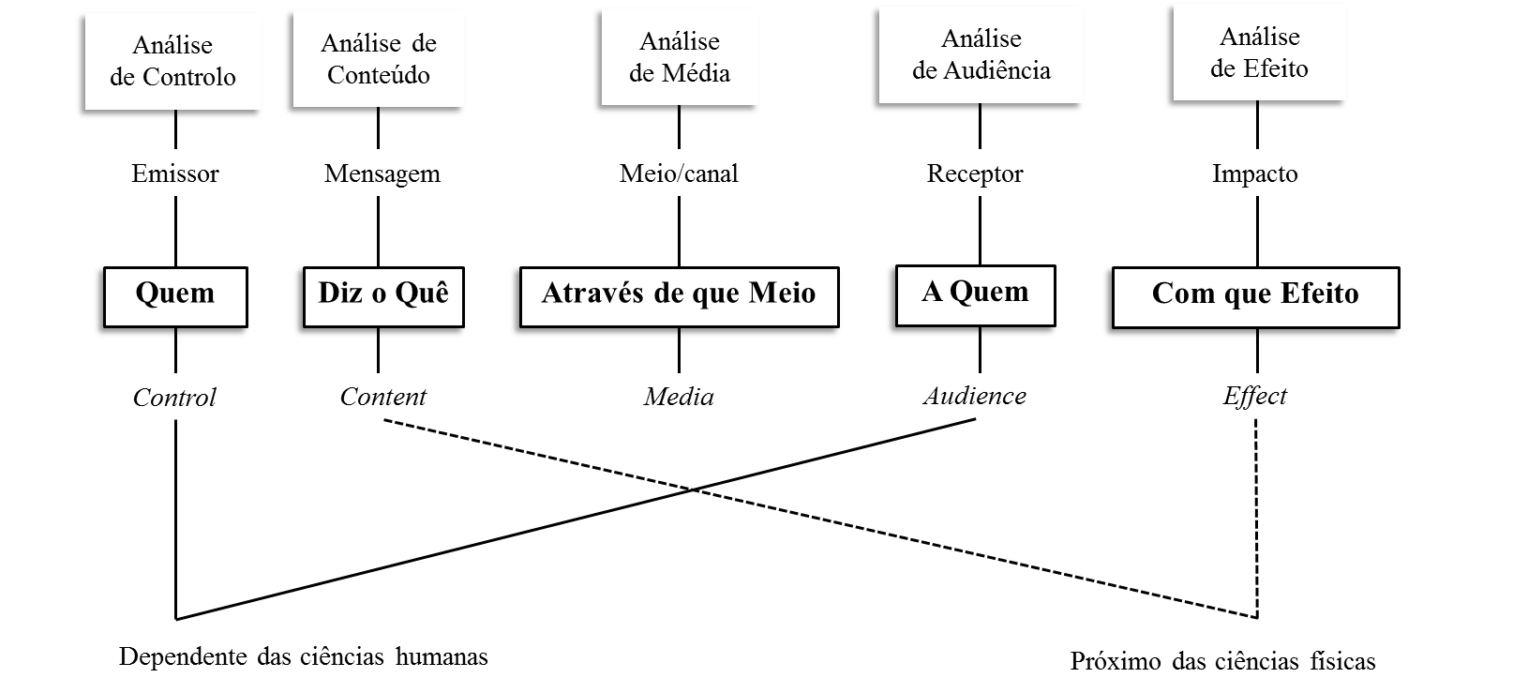
Fonte: Michael Buhler, 2014

A figura anterior enfatiza os principais factores associados a uma comunicação eficaz: o emissor deverá saber que público deseja atingir e que reação pretende gerar, codificando a mensagem para a sua total compreensão e em alinhamento com a forma como o seu público-alvo tenderá a descodificar conteúdos. Por fim, os meios que devem ser eficazes na transmissão da mensagem e os canais deverão ser pré-instituídos para a recepção do retorno por parte do mercado, para acompanhamento e ajuste das respostas corporativas.
Os objectivos de comunicação, vertidos no respectivo plano, visam, assim, dar resposta a estas necessidades, devendo estar alinhados com o planeamento de marketing e serem coerentes com a estratégia corporativa; compreendidos e aceites por todos os que têm a missão de os executar e servirem de indicadores de níveis de desempenho corporativo. Por outro lado, os objectivos devem ser claros e precisos, mensuráveis, quantificados e considerarem prazos concretos para a sua execução.
Esta definição deverá considerar uma selecção de instrumentos e outros recursos que se afigurarão como melhores canais ou modelos de entrega das mensagens principais ao público-alvo, assente num investimento equilibrado quanto aos meios e circuitos mais eficazes, consoante o caso, para uma implementação eficiente e eficaz da estratégia definida. A conjugação destas variáveis determina o Mix da Comunicação, composto por:
- Publicidade. Sendo a mais utilizada das variáveis de comunicação, adapta-se a mercados e públicos de grande dimensão (massificação) e integra objectivos relacionados com a construção e obtenção de notoriedade, o estímulo à compra ou a informação padronizada. O custo dos meios e as limitações de disponibilidade dos seus espaços adquiridos influenciam os conteúdos a emitir numa selecção que considera: a televisão, a imprensa escrita e publicada, rádio, internet e outros ambientes digitais, o cinema, product placement, outdoors, etc.;
- Força-de-vendas é comummente referida como a variável de comunicação mais completa, porquanto permite que a organização ajuste permanentemente a sua mensagem ao mercado ou público, facilitando a comunicação bidireccional, adaptando-se a alvos definidos e de diferentes dimensões e respondendo a objectivos de fidelização, experimentação, informação ou credibilização da oferta e/ou da marca;
- Marketing Directo ou Relacional que representa toda a mensagem que, sendo de cariz informativo ou comercial, está circunscrita a um canal de contacto directo entre a organização e cada um dos seus clientes – telemarketing, correio postal e electrónico, porta-a-porta, a própria força-de-vendas, etc. -, com o objectivo de personalizar e afinar a colocação da oferta para estimular a adesão, permitindo, tal como na Força-de-vendas, a comunicação bidireccional;
- Patrocínio e Mecenato abrangem as actividades que a organização apoia numa óptica de obtenção de efeitos a médio/longo prazo, em alinhamento com a estratégia de comunicação e de posicionamento corporativo, em coerência com os valores, também corporativos, com a imagem de “entidade de bem, entidade de confiança” e socialmente responsável, estando comummente ligada à actividade “não core” da organização e promovendo a sua integração sócio-cultural fora do seu sector de actividade;
- Relações Públicas contribuem para consolidar objectivos de imagem e de credibilização, sendo particularmente importante em alturas de crise, porque tendem a criar um entendimento entre a organização e os seus públicos internos ou grupos de influência específicos, através de conteúdos ou práticas que visam a compreensão e a “boa-vontade” relativamente à organização – p.e. comunicados de imprensa, presença em feiras, conferências e eventos, organização de cerimónias e Protocolo empresarial, sendo que os colaboradores da organização desempenham um papel crucial para a qualidade e credibilidade da mensagem;
- Promoções e Merchandising representam técnicas de comunicação, de curto ou muito curto prazo, que visam o incremento das vendas, nomeadamente no ponto-de-venda e/ou através dos canais de contacto directo que actuam para estimular a compra, a experimentação ou o escoamento da oferta, devendo acautelar-se a não sobreposição dos seus objectivos imediatos com os objectivos estratégicos da organização.
Para a integração de todos estes aspectos, é essencial conhecer o/s destinatário/s das mensagens de forma a adequar estratégias e/ou conteúdos, a monitorizar o plano e a prossecução de objectivos, a corrigir eventuais desvios às intenções previstas e concluir sobre cada acção ou iniciativa de comunicação quanto à sua eficácia e à criação de valor obtida.
Por isso, é importante definir os públicos-alvo, identificando-se, desta forma, os diferentes intervenientes no processo de decisão de compra (criador, prescritor, comprador, influenciador, decisor ou consumidor), e alocando os objectivos de comunicação que a organização pretende alcançar junto de cada alvo. Nesta fase, e considerando a estratégia de marketing, prévia, a organização define a estratégia e subsequente plano de comunicação a implementar, bem como os principais objectivos a associar.
Para além da concretização comercial – Venda -, como objectivo primordial, existem outros que contribuem para a rendibilidade do negócio e para a sustentabilidade organizacional, como p.e.: dar a conhecer a oferta, criar notoriedade e valor para a marca ou marcas (Brand equity), posicionar, divulgar, informar, promover a experimentação, transmitir e conquistar confiança, entre outros.
Considerando os objectivos e as características do público-alvo, identificam-se as variáveis do mix de comunicação, já referenciadas, para que sejam definidas as acções a desenvolver. Estas, por sua vez, submetem-se aos critérios de avaliação identificados para cada uma. A definição destes critérios é de extrema importância, uma vez que permite à empresa fazer um acompanhamento eficaz das acções, implementando, se necessário, medidas correctivas. Por outro lado, podem ser analisadas de forma comparativa, construindo um histórico que se revelará útil aquando da definição de subsequentes estratégias anuais de comunicação.
Na fase final, a definição da mensagem-chave que a organização pretende que cada público-alvo assimile, sob códigos e conteúdos de cariz publicitário, que deverá ser monitorizada e ser, em si, um critério de avaliação, a par com o cumprimento da calendarização e orçamentação estabelecidas.
Todas estas fases deverão integrar um Plano de Comunicação e sua metodologia de implementação.
Um processo de comunicação será bem-sucedido se, a montante, se considerarem ou anteverem:
• A identificação das potenciais intenções (p.e. de compra ou relação) que os consumidores possam ter com o produto e/ou a organização;
• A definição do público-alvo a atingir e das reacções que se pretenderão gerar;
• A correcta codificação da mensagem-chave e dos conteúdos de suporte à sua assimilação;
• A selecção de meios eficazes;
• A definição de meios ou canais de resposta e retorno;
• O acompanhamento e monitorização das respostas obtidas.
No entanto, durante o processo de comunicação, a mensagem pode encontrar barreiras e não chegar ao receptor definido. Existem três (3) razões que justificam uma inexistente ou deficiente recepção da mensagem por parte do público-alvo:
1. Segundo Kotler (2013), “as pessoas são bombardeadas por mais ou menos mil e seiscentas mensagens comerciais por dia, oitenta são percebidas conscientemente e apenas doze provocam alguma reação. Publicidades com chamadas em destaque ou títulos impressos em negrito (…) possivelmente despertam muito mais atenção e a isso damos o nome de “atenção seletiva”.
2. Outra razão será a “distorção seletiva”, ou seja, o consumidor, influenciado pelo seu sistema de crenças, acrescenta às mensagens recebidas percepções ou conclusões que não estão na sua origem (amplificação) e ignora conteúdos inicial e intencionalmente emitidos (nivelamento). Esta situação poderá decorrer de incorrecta definição estratégica, de segmentação ou mesmo da acção em concreto.
3. O receptor memoriza, e por mais tempo, apenas uma fracção das mensagens que recebe. Se a sua atitude e conclusão forem positivas, a mensagem será assimilada e memorizada, caso contrário, será rejeitada, mesmo ficando registada na memória por um período longo de tempo. “Como muito da persuasão requer que o receptor repita seus próprios pensamentos, muito daquilo que chamamos de persuasão é na verdade autopersuasão” (Idem).
Assim, para que a mensagem principal seja consequente, o processo de codificação do emissor deverá estar em sintonia com a capacidade de descodificação do receptor, tornando, assim, a comunicação mais eficiente e eficaz nos seus intentos.

Sustentabilidade e Responsabilidade Social
Sustentabilidade é, hoje, um dos termos mais utilizados e ouvidos. Mas por detrás desta palavra, estão alguns dos maiores desafios que o desenvolvimento humano e a economia, à escala global, enfrentam.
A população mundial contabiliza, hoje, mais de 7 biliões de pessoas e é previsível que atinga os 9,6 biliões até 2050 (UN, 2013). A erosão dos recursos naturais é cada vez maior e as diferenças de rendimento continuam, também, a aumentar, contribuindo para a exclusão social e financeira e para o agravamento dos índices de pobreza extrema. À medida que a população global aumenta, a necessidade de recursos aumenta de forma exponencial. Até 2030 o mundo precisará de mais: 50% de alimentos, 45% de energia e 30% de água (UNEP, 2012), numa época em que os feitos das alterações climáticas condicionam o fornecimento de matérias-primas e a subsistência de fontes de recursos naturais.
Os princípios e práticas sustentáveis defendem, em contraponto, modelos financeiros viáveis, economicamente rentáveis, ambientalmente responsáveis e padrões de vida dignos para as gerações atuais mas que não comprometam as necessidades das gerações futuras de suprirem as suas próprias carências.
Figura 24 – Matriz para a gestão e negócio sustentáveis
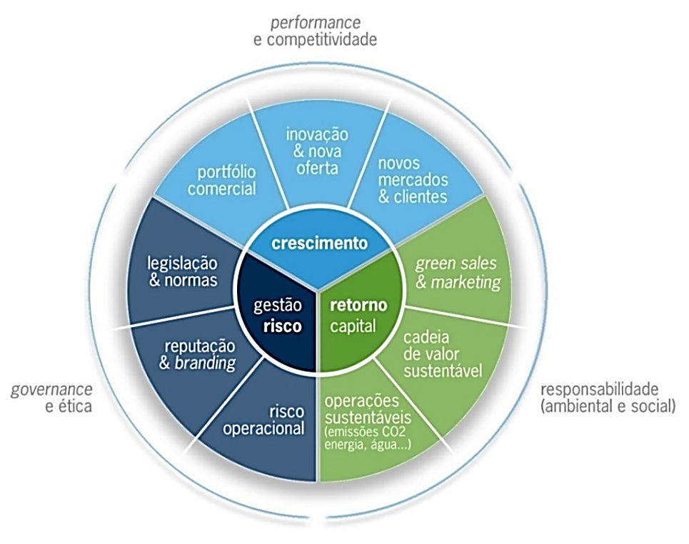
Fonte: McKinsey Global, 2011. “The business of sustainability”.
Em 1987, o Relatório Brundtland (UN, 1987) lançou o repto para o desenvolvimento sustentável sob uma visão para “o nosso futuro comum”. Hoje, continua premente a necessidade de Fazer e de Empreender de forma a minimizar o efeito das alterações climáticas, evitar a degradação dos habitats naturais, os desequilíbrios económicos e reduzir desigualdades sociais. A degradação ambiental, em concreto, ameaça reverter os recentes progressos do desenvolvimento humano, por via do desgaste do capital natural.
O desenvolvimento sustentável impulsiona a transformação da economia global, através de reformas significativas, rumo à “Economia Verde”, ou de baixo carbono. Este novo conceito económico desenvolve-se em alternativa ao padrão vigente e valoriza os ativos ambientais, a gestão eficiente de recursos, a redução de emissões de gases com efeito estufa (GEE) e a inclusão social. Estima-se que venha a ser responsável por um maior crescimento do PIB e do PIB per capita, dentro de 5 a 10 anos (UNEP, 2011), comparativamente ao modelo atual, por vezes referido como “Economia Castanha” ou “Economia Marrom” (Idem) pela sua dependência dos combustíveis fósseis.
Figura 25 – Energias renováveis e produção de biocombustíveis
Capacidade - Taxa anual média
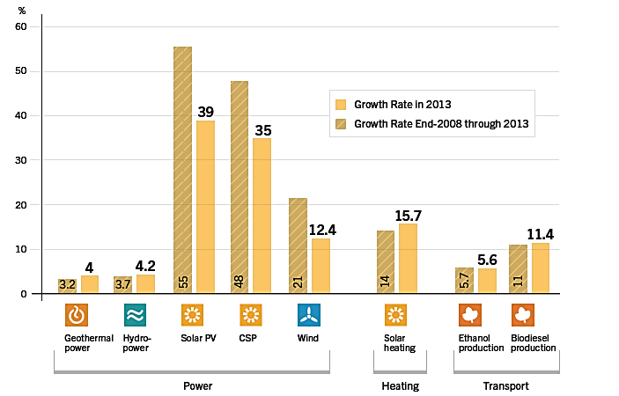
Fonte: Renewable Energy Policy Network for the 21st Century, 2014.
Um “motor” de crescimento que tem, atualmente, 10 sectores-chave identificados: agricultura, construção, energia, pesca, florestas, indústria, turismo, transportes, gestão hídrica e de resíduos mas, entre os quais, a prioridade vai para a resposta aos desafios que os habitats marinhos e oceânicos enfrentam e que definem uma complementar “Economia Azul” (Pauli, 2010).
A transição para a Economia Verde está a crescer significativamente e o investimento global em energias renováveis ou “limpas” tem sido impulsionado por economias emergentes (países não-OCDE), em países como o Brasil, China e Índia, proporcionando oportunidades significativas para a rentabilidade dos investimentos e para a empregabilidade.
Os principais indicadores de desempenho económico, p.e. o Produto Interno Bruto (PIB) e o Índice de Desenvolvimento Humano (IDH), não contabilizam, ainda, a poluição, o esgotamento de recursos e as consequências para a distribuição da perda de capital natural (Radermacher, W. e Steurer, A., 2014).
A incerteza sobre o real e efectivo valor destes ativos, importantes para o bem-estar humano, em especial o valor que as gerações futuras lhes atribuirão por via da sua escassez, limita a capacidade de determinar com rigor se poderão ser compensadas as perdas irreversíveis de hoje.
Compreender as ligações entre a sustentabilidade ambiental e as prioridades sociais, é vital para que as liberdades das gerações se possam desenvolver e é igualmente crítico para a condução dos destinos e economias de Estados-nação, nomeadamente Africanos que subscreveram a Declaração de Gaborone (Botswana, 2012). O notável progresso do desenvolvimento humano ao longo das últimas décadas depende de soluções de triplo benefício que favoreçam a economia, o ambiente e a cidadania.
Quando o Negócio é inclusivo, a economia é Social. As instituições e grandes organizações internacionais reconhecem a premência da evolução da “filantropia empresarial” para o “investimento social” que visa o desenvolvimento da economia social, por via da alocação de capital a organizações que geram um forte impacte social e oferecem retorno financeiro (CIRIEC, 2012). “A economia social é um importante pilar da economia europeia, representando cerca de 10% do PIB. Mais de 11 milhões de trabalhadores, ou 4,5% da população ativa da União Europeia, estão empregados na economia social. Uma em cada quatro novas empresas criadas anualmente é uma empresa do setor social.”
As políticas tradicionais de responsabilidade social, baseadas no donativo “indiferenciado”, dão lugar à Inovação Social, que pode ser definida como “o desenvolvimento e implementação de novas ideias (produtos, serviços e modelos) para atender às necessidades colectivas e criar novas relações ou colaborações sociáveis, através de novas respostas que pressionem as demandas e o processo de interações sociais, com o objectivo de melhorar o bem-estar humano” (Vasconcelos, D. e CE, 2013) e onde as soluções são criadas com as partes interessadas – stakeholders - para responderem a problemáticas sociais que não podem ser resolvidas isoladamente. Criar uma sociedade mais empreendedora, projetos sociais que possam ser desenvolvidos por empresas, a procura da criação de valor económico em paralelo com a criação de valor social, são aspirações comuns para aproveitar as oportunidades e potencialidades do Negócio Social (Yunus, 2009).
A inclusão financeira e a capacitação, os modelos de microfinanciamento, o desenvolvimento das PME e Micro PME e do empreendedorismo são prioridades que reforçam o negócio social e inclusivo. A empregabilidade é um objetivo transversal que está nas políticas de recursos humanos, de voluntariado – individual e corporativo, nas soluções financeiras e no coaching de competências para incentivo à criação do próprio emprego.
Mas a ação caritativa subsiste, e subsistirá, ainda que separada do negócio e paralela às atividades denominadas de “core”, sendo reportada sob uma tentativa de agregação de temáticas especiais (crianças, idosos, deficiência, educação, etc.).
Neste raciocínio, surge a Academia, através dos seus polos de ensino e campus, onde, tradicionalmente, as universidades têm apoiado três vertentes no âmbito da sua missão: a pesquisa, o ensino e o serviço à comunidade, ou Serviço Social, respectivamente. Poder-se-á argumentar que a “terceira missão” se apresenta como a ponte de inovação que liga o potencial do ecossistema de ensino com as comunidades com necessidades de desenvolvimento identificadas, com particular destaque para o combate à redução da pobreza, questão subjacente a todos os Objectivos de Desenvolvimento do Milénio (UN, 2000), particularmente nos países da África Subsaariana.
Mesmo incorporando a intervenção social e comunitária alargada na sua missão, a Academia também tem mantido, no entanto, a sua vertente elitista, se considerarmos, p.e., que a percentagem média de estudantes inscritos no ensino superior é inferior a 5% em muitos países africanos – constituindo a mais baixo do mundo -, comparativamente com os 50% dos países da América do Norte e da Europa, sendo que as mulheres mantêm-se sub-representadas (Okebukola 2004, UIS Fact Sheet 2009).
Os polos de ensino superior tendem, assim, a ser alvo de crítica pelo reduzido impacto sobre o ambiente socioeconómico (Lulat, 2005) e o mercado de trabalho tende, por sua vez, a manifestar-se sobre as competências de formação pouco adequadas para responderem à oferta de emprego. Um dos principais desafios para o sistema de ensino superior africano será, por isso, ajustar as demandas globais para a educação enquanto um bem e um estímulo à produção de conhecimento, preservando as qualidades nativas da pedagogia e da identidade, a par com as necessidades de desenvolvimento regional ou local. Este desafio deve superar: i) a experiência histórica do colonialismo e o seu impacte sobre os curricula universitários; e ii) as implicações do curriculum internacional e a transferência de investigação de países altamente industrializados, através de suas instituições de ensino superior, para países economicamente pobres no processo de internacionalização do conhecimento.
A terceira missão da Academia - Serviço Social - oferece o espaço para enfrentar este desafio, de uma forma que pode reorientar as suas missões de pesquisa e instrução para transformar e revitalizar a relação entre o ensino superior e as necessidades de desenvolvimento nacional, regional ou apenas local, com as comunidades circundantes, através do incentivo à inovação e ao empreendedorismo.
No entanto, a terceira missão é, em regra, subdesenvolvida nas universidades, subsistindo a par com um outro repto de ligação entre a comunidade académica e o sistema industrial ou empresarial.
Figura 26 – Modelo de Triple Hélix
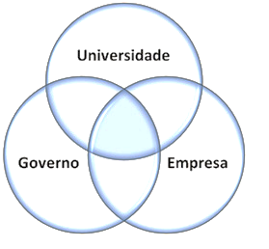
Ecossistema empreendedor
Fonte: Etzkowitz & Leydesdorff, 1996
A ligação entre a Academia, o sistema empresarial e o Estado retracta o conceito de “Triple Helix”.
Face às recentes alterações na economia mundial, e com particular ressalva para as denominadas “economias emergentes”, os “novos” países necessitam de convergir esforços para melhorarem os seus sistemas produtivos e inovarem nas suas infraestruturas, através da geração, acumulação e aplicação de conhecimentos e, adicionalmente, conseguirem obter as vantagens comparativas necessárias para a sua integração com sucesso no mercado internacional de bens e serviços.
Neste contexto, o conceito de “Triple Hélix” surge como um enquadramento analítico para a compreensão dos processos de inovação, para a proposta e implementação de políticas públicas - especialmente nas áreas da ciência, tecnologia e inovação - que visem ampliar e suportar a interação entre os diferentes actores e, principalmente, integrar e relacionar a comunidade académica com a colectividade empresarial e com as comunidades ou sistemas circundantes.

Marca
A Notoriedade e a Reputação
Uma marca é uma das fontes mais comummente negligenciadas de vantagem competitiva, porquanto não representa apenas publicidade, nem é simplesmente um nome atraente para uma empresa ou produto. O seu contributo mais importante é o valor que aporta para os seus agentes, internos e externos, e nos mercados onde opera, promovendo a oferta e actividade corporativa, independentemente do meio ou canal de interacção.
Uma empresa potencia a sua competitividade através do carácter distintivo da sua marca corporativa e, se existentes, das suas marcas comerciais, podendo, para isso, instituir uma plataforma de arquitectura de marca que estrutura e relaciona hierarquicamente os vários nomes e códigos que a empresa utiliza no seu ambiente competitivo e relacional, promovendo, desta forma, uma gestão estratégica, corrente e, também, mitigadora de riscos, com impacte na actividade comercial e na reputação.
Na gestão de marca (Brand management), o Direito alavanca um contributo singular e decisivo através da Propriedade Industrial – marcas e patentes, para a gestão estratégica, para a escalabilidade dos negócios intra e/ou extrafronteiras e rendibilidade da empresa face aos seus concorrentes.
Uma marca forte, porque bem conceptualizada na forma e no seu plano de protecção e gestão jurídica, será sempre um activo promotor de competitividade da empresa e da sua oferta, atraindo melhores públicos, parceiros e investidores. A negligência ou arbitrariedade num processo com esta influência sobre o negócio, e sobre as comunidades da empresa, pode causar danos directos e indirectos, acentuar riscos reputacionais e gerar prejuízos financeiros significativos.
Porque, mais de um nome, uma marca reflecte uma identidade ilustrada num conjunto de códigos de texto e imagem que induzem, posteriormente, uma percepção de mercado que deverá ser consonante com a missão, visão e actuação da empresa, fechando-se, desta forma, um círculo de confiança para a projecção de relações no tempo. Recuperando a referência ao Prisma da Identidade de Marca (Kapferer, 1991), as suas variáveis determinam arquétipos, confinados à sua elasticidade de interpretação por parte do mercado.
A marca, enquanto elemento identificador por excelência e variável importante do marketing mix, com características exigíveis de fácil reconhecimento e memorização, distintiva e susceptível de protecção e registo, detém uma função identificadora que pode, inclusive, estar associada apenas ao publicitário – podendo assumir-se como marca "umbrella", isto é, identificadora de uma linha de produtos ou serviços e permitindo, desta forma, uma maior densidade comunicacional em torno da marca “marca-mãe”.
A reputação, resultando da percepção do consumidor face a sete (7) dimensões, indicia a avaliação da entidade e respectiva marca de acordo com:
    - Produtos/Serviços – A oferta tem qualidade? É competitiva? Responde às necessidades?
    - Inovação – A organização inova? É competente na apresentação de novas soluções? Antecipa as necessidades do mercado? Adapta-se à mudança?
    - Ambiente de trabalho – Os colaboradores são tratados equitativamente? São justamente remunerados? Têm formação? Há gestão de carreira e conciliação com a vida familiar?
    - Gestão – A organização é transparente e ética? Respeita as regras impostas à sua actividade? Usa o seu poder de forma responsável?
    - Cidadania – A organização contribui positivamente para a comunidade? Apoia boas causas? Age de forma a proteger o Ambiente? É social e ambientalmente responsável?
    - Liderança – A organização tem boa gestão? Está estruturada e tem uma visão do futuro?
    - Desempenho financeiro – Que percepção sobre o desempenho e perspectivas de crescimento?
Marca, Reputação e Notoriedade são, conforme já referido, activos intangíveis decisivos para o negócio, para a sustentação e sustentabilidade da organização. Reforçando esta importância, e associada à marca, subiste a propriedade industrial (Lendrevie, Lévy, Dionísio e Rodrigues, 2015), um subconjunto de activos intangíveis que inclui a gestão de patentes, nomes, direitos de autor, desenhos comerciais, etc. e que permite acentuar a diferenciação corporativa e incentivar a capacidade competitiva, influenciando a edificação de (boa) notoriedade e perspectivando a longevidade da organização (INPI, 2014).
A Notoriedade, por sua vez, ancora em três (3) níveis distintos ou conceitos adicionais que são mensuráveis e permitem construir um histórico capaz de situar a evolução corporativa e de influenciar decisões estratégicas ou correctivas a adoptar pela organização:
- Notoriedade Top-of-Mind (TOM) representa a percentagem de inquiridos que, de forma espontânea e imediata, referem uma marca, organização ou produto específico, em primeiro lugar, em resposta ao pedido de identificação dos anúncios recordados ao longo dos últimos 30 dias (Farris, Bendle, Pfeifer e Reibstein, 2010);
- Notoriedade Espontânea é somatório das referências totais a uma marca, organização ou produto, medindo o seu grau de memorização (Kapferer, 2012) e a associação ao respectivo sector de actividade (Lendrevie, Lévy, Dionísio e Rodrigues, 2015);
- Notoriedade Assistida (ou dirigida) representa o reconhecimento obtido, com particular importância no ponto-de-venda, sobre uma marca através da geração de hipóteses ou de um conjunto de nomes que os inquiridos identificarão (Elliott e Percy, 2007).
A notoriedade representa, “um conceito base para uma marca” (Lendrevie, Lévy, Dionísio e Rodrigues, 2015) e uma fonte de criação e de mensuração de valor (Aaker, 1991), entendendo-se por Valor “a promessa e entrega de uma experiência, na óptica do mercado ou do consumidor, a segurança de ganhos futuros sob uma perspectiva comercial e uma parte da propriedade intelectual, no contexto jurídico” (Scharf, 2009) e “o montante em moeda que resulta do contributo da marca para o valor global de uma corporação, o qual, isolado e medido como ativo intangível, representa uma fonte adicional de valor para os accionistas que, de outra forma, não existiria” (Financial Times, 2013).
A marca é, por isso, considerada o activo mais valioso do Balanço de uma empresa (Interbrand, 2014), sendo necessário controlar a forma como é representada, nomeadamente através da correcta aplicação da imagem e identidade atribuídas. A marca permanece, por sua vez, como o único valor intelectual que a legislação portuguesa e, também, a moçambicana reconhecem como sendo “uma propriedade eterna da entidade, até que esta a venda ou arruíne por gestão danosa” (INPI Portugal e INPI Moçambique, 2014).

Resultados
Para Quivy e Campenhoudt (2008), “uma hipótese é uma proposição que prevê uma relação (graduação de realização) entre dois termos que, segundo os casos, podem ser conceitos ou fenómenos. Uma hipótese é, portanto, uma proposição provisória, uma pressuposição que deve ser verificada”. Na realidade, as investigações apresentam-se, sempre, como movimentos resultantes entre uma reflexão teórica e um trabalho empírico que devem resultar em hipóteses, permitindo “analisar de forma mais profunda através de uma intervenção experimental no terreno, ou seja, para testar os resultados do primeiro passo” (Flick, 2005) apresentados no capítulo anterior.
O conceito sistémico é construído por um raciocínio abstrato, caracteriza-se por um grau mais elevado de rutura com preconceitos e com a ilusão da transparência (dedução, analogia, oposição, etc.), inspirando-se, no entanto, no comportamento de objetos reais e nos conhecimentos previamente adquiridos sobre os mesmos. O trabalho abstracto articula-se, assim, com um outro quadro de pensamento mais abrangente - o paradigma -, distinguindo-se, ambos e entre si, através do método de construção e do “grau de ruptura com as pré-noções” (Idem).
No entanto, o facto do conceito isolado ser construído sob a forma empírica torna-o duplamente vulnerável na medida em que, inferindo-se, se parte do que se apreende através, comummente, da visão e da audição, construindo-se a ideia a partir de observações parciais e de informações que poderão ser incompletas ou alteradas. A construção do conceito sistémico ganha forma a partir de paradigmas desenvolvidos por outros autores, e cuja eficácia já foi empiricamente testada, situando-o em relação a outros para, depois, por meio de deduções em cadeia, se isolarem as dimensões, componentes e indicadores.
No que respeita à construção de hipóteses, sabe-se que uma hipótese é uma proposição que prevê uma relação entre dois termos, que podem ser conceitos ou fenómenos, ou seja, proposições provisórias ou pressupostos a verificar. Uma hipótese pode ter duas formas diferentes:
• Constituir-se como previsão da relação entre um fenómeno e um conceito capaz de o explicar;
• Apresentar-se como a antecipação de uma relação entre dois conceitos.
Considerando estas duas formas, a hipótese surge como uma resposta provisória às perguntas de partida da investigação, que serão, no seu decurso, revistas e corrigidas ao longo do trabalho exploratório e da elaboração da problemática.
Na sua formulação, a hipótese deve ser expressa sob a forma observável, ou seja, deve indicar, direta ou indiretamente, o tipo de estudos a recolher, bem como as relações a verificar entre elas, para que se averigue em que medida é confirmada, ou não, pelos factos.
Esta fase de confrontação da hipótese e dos dados de observação, designada de verificação empírica, permite pôr em prática o espírito de investigação que se caracteriza, nomeadamente, pelo perpétuo (re)questionar dos conhecimentos provisoriamente adquiridos.
  - O que foi feito
Lutz (1977) provou, por exemplo, que os nomes de marcas têm maior notoriedade e recordação pública quando associados a uma representação pictórica, simbólica ou iconográfica. Por sua vez, Peirce (1958), havia já estabelecido a ciência dos signos, assentando uma lógica semiótica pragmatista, pautada em três categorias universais: Primeiridade (Firstness), Secundidade (Secondness) e Terceridade (Thirdness) e nas suas relações triádicas, focalizando as linguagens verbal e não-verbal.
Figura 27 – Tríade Semiótica Peirceana
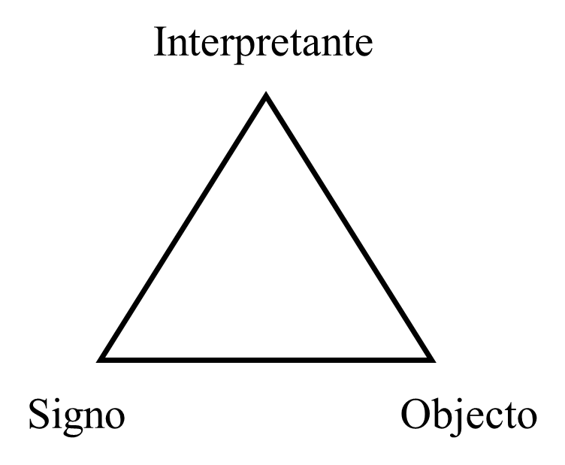

Fonte: Charles Sanders Peirce, 1914
A Primeiridade representa a ligação à qualidade, a algo que falamos ou sentimos (sensações), independentemente de outros factos, sem referência ou relação com qualquer sentimento ou recordação; a Secundidade reflecte uma existência, algo que existe em algum lugar, uma relação com alguma coisa ou alguém, e a Terceiridade está relacionada com a lei, porquanto representamos e interpretamos o Todo, ao nível simbólico. Weininger (2013), por exemplo, refere que “a base teórica da semântica, a teoria dos signos, a semiótica, de uma forma ou outra, recorrem a um modelo conhecido como o triângulo semiótico para explicar os processos perceptivos, cognitivos e pragmáticos ligados ao uso de signos (linguísticos ou não). Os três pólos do triângulo semiótico são o Signo, o Significado e o Objeto real ao qual ambos se referem, sendo o triângulo de Karl Buhler o modelo semiótico que abrange com facilidade e simplicidade estes três pólos”, conforme figura seguinte.
Figura 28 – Semiótica de Karl Buhler
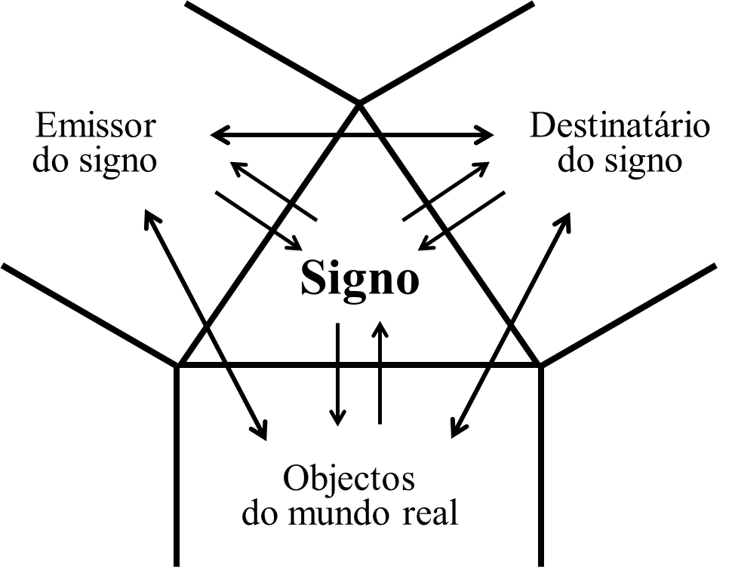
Fonte: Weininger, Markus J. Universidade Federal de Santa Catarina, Florianópolis, Brasil (2013)
O Signo, no centro da análise semiótica, abrangendo todas as relações imagináveis no processo comunicativo: entre o signo e os três pólos em volta, como também entre emissor, destinatário e mundo real - sempre através de signos ou símbolos, juntando à análise linguística o enfoque sociológico da comunicação humana e que, juntamente com os modelos de Hjelmslev (Prolegomena, 1943) e Blikstein (1995), admitem a inequívoca influência do Contexto sobre o Significado: “Hjelmslev, pela construção recíproca de signo (expressão), significado (conteúdo) e continuum do mundo, Blikstein pelo ênfase à praxis na criação não somente do signo, mas de toda a realidade perceptiva, e Buhler porque o signo não acontece sem uma das partes constitutivas em volta dele” (Idem).
Assim, uma marca é capaz de criar valor quando a sua simbologia verbal e visual cumpre requisitos de estímulo para que os códigos objectivamente trabalhados sejam percebidos e assimilados enquanto mensagens com significado, capazes de activarem a interpretação e a razão e de potenciarem níveis emocionais relacionados com a identificação ou o reconhecimento, a sedução e a vontade, ou necessidade, de posse ou de confiança.
Considerando o ISMU enquanto acrónimo e marca nominativa de uma Instituição de Ensino Superior, a sua existência será tanto mais capaz de gerar valor, quanto mais a sua mensagem estiver apta a transformar a edificação corporativa numa história contada - e a redigir em contínuo com a participação dos vários actores que envolvem a organização -, projectada para se firmar como distinta e notória, percebida na sua essência faneroscópia e na sua matriz semiótica, habilitada a construir notoriedade, reputação e a despertar a vontade de associação.
Neste âmbito, os exercícios desenvolvidos e apresentados nos Anexos II, III e IV da presente Dissertação, ilustram o racional e o conceito que subjazem às propostas criativas para a marca e respectiva identidade corporativa, materializando fenómenos a associar e simbologias intencionais, acções e bases de comunicação com o mercado e partes interessadas, os quais, no geral, se sustentam nas teorias e considerações referenciadas no decurso do presente trabalho.
Acresce que, se a Instituição for capaz de despoletar, no seu campus, a viabilidade de constituição de um Sistema Cientifico-Tecnológico (SCT), este acrescentará valor à percepção da marca corporativa e dos activos que representa porquanto norteará as relação intra e extra comunidade académica, promovendo modelos de parcerias com o sector privado, público e as comunidades circundantes, construindo pontes de ligação para a troca de conhecimento e de serviços, garantindo a diluição de custos de exploração, abrindo rotas de internacionalização junto de multinacionais, e eventualmente de outros mercados, assegurando a captação de investimento preferencialmente orientado para a inovação e para a contínua aplicação de valores profundos e comunitários.
Em continuidade, os Anexos V e VI redigem e ilustram, por isso, um início de caminho rumo à constituição de um futuro SCT, a ancorar, posteriormente, num modelo de parcerias iniciado sob a égide da Responsabilidade Social e, complementarmente, a evoluir para um pólo de empreendedorismo a (inter)relacionar com actores empresariais, nacionais e/ou internacionais, de forma a potenciar no campus o desenvolvimento de competências e a iniciativa e experiência empreendedoras.
Uma marca é muito mais do que um nome, uma figura ou um conjunto de interpretações. Através dela se desenvolvem crenças, fenómenos e associações, se fazem escolhas e se determinam processos de curto, médio e longo prazo, capazes de influenciarem a vida e cultura corporativas e as vidas de pessoas, comunidades e outras matrizes de associação individual ou colectiva.
Uma marca que é percebida, escolhida e continuamente preferida, é uma representação do que, comummente, valorizamos e identificamos como capaz de criar valor para a organização e, acima de tudo, tangibilizar um benefício percebido para os que com ela se relacionam.
Por isso, os estudos e desenvolvimentos reflectidos nos Anexos apensos à presente Dissertação pretendem ilustrar e reforçar uma conclusão fundamentada sobre que marca será capaz de gerar valor para uma organização com as características do ISMU e que impacte poderá um eventual modelo de SCT ter no enraizamento das suas ambições.

Bibliografia
Artigos
Crist, J. T. (2015) - “Innovation in a Small State: Qatar and the IBC Cluster Model of Higher Education. The Muslim World”
Sinclair, R. & Keller, K. L. (2014) - A Case for Brands as Assets
Erhardt, Eva (2013) – “Youth in developing countries: A generation looking for work”, KfW Research
Minkov, M. e Hofstede, G. (2013) – “Hofstede's fifth dimension: New evidence from the World Values Survey”, Journal of Cross-Cultural Psychology
Weininger, M.J. (2013) - “O Signo no Mundo do Dicionário e da Enciclopédia”, Universidade Federal de Santa Catarina, Florianópolis, Brasil
Yin, R.K. (2013) - “Case Study Research: Design and Methods (Applied Social Research Methods) Paperback
Hassink, R. e Klaerding, C. (2011) – “Relational and evolutionary economic geography: competing or complementary paradigms?” Evolutionary Economic Geography
Mooij, M. e Hofstede, G. (2010) - “The Hofstede model - Applications to global branding and advertising strategy and research”, in International Journal of Advertising, 2010 Advertising Association.
Rindova, V., Williamson, I., & Petkova, A. (2010) – “When is reputation an asset? Reflections on theory and methods in two studies of business schools”, Journal of Management
Etzkowitz, H. (2003) – “Innovation in Innovation: The Triple Helix of University-Industry-Government Relations”
Barbosa, J. G. P. e Gomes, J. S. (2002) – “Um estudo exploratório do controle gerencial de ativos e recursos intangíveis em empresas brasileiras. Revista de Administração Contemporânea", 6(2), 29-48.
Kayo, E. K. (2002) – “A estrutura de capital e o risco das empresas tangível e intangível-intensivas: uma contribuição ao estudo da valoração de empresas”, Tese de Doutorado, Faculdade de Economia, Administração e Contabilidade da Universidade de São Paulo, SP, BR
Aaker, D. A., & Joachimsthaler, E. (2000) in The Free Press, New York: “Brand leadership”
Morck, R. e Yeung, B. (1991) – “Why investors value multinationality” Journal of Business, 64(2), 165-187.
Oliver E. Williamson (1981) - “The Economics of Organization: The Transaction Cost Approach”, The American Journal of Sociology 87
Porter, M. E. (1980) in Free Press, New York: “Competitive Strategy”
Porter, M. E. (1979) in March Issue of Harvard Business Review: “How Competitive Forces Shape Strategy”
Levitt, Theodore (1965) in Harvard Business Review article: “Exploit the Product Life Cycle”
Literatura
AfDB Group, OECD, UNDP (2014) – “African Economic Outlook - Regional Edition / Southern Africa”
Baker, P. (2014) – “The Schooled Society: The Educational Transformation of Global Culture (Redwood City, CA: Stanford University Press).
World Bank (2014) – “Sub-Saharan Africa, Country forecasts 2014 (GDP at market prices 2005$)”
Porter, M. (2013) – “On Competition” Harvard Business Press
Maucher, H. (2013) – “Breviário de Gestão: Guia para o Sucesso Empresarial”, Vida Económica: Porto.
Ministério da Economia de Portugal (2013) – “Estratégia para o crescimento, Emprego e Fomento Industrial 2013-2020”, Lisboa: Governo de Portugal.
UNEP (2013) – “Human Development Indices: A statistical update 2013”
Vasconcelos, D. (2013) - Guide to Social Innovation”, Comissão Europeia
Armstrong G., Adam S., Denize, S. and Kotler P. (2012) – “Principles of Marketing”, 5th Edition, Sydney, Pearson/Prentice Hall.
Carvalho, J. E. (2012). Internacionalização e Cooperação Empresarial. Revista Coopetir N. 4, 15.
Kotecha, P., Strydom‐Wilson, M. e Fongwa, S.N. (2012) – “Um Perfil do Ensino Superior na África Austral – Volume 1: Perspectiva regional”, Joanesburgo: SARUA.
Magretta, J. e Porter, M. (2012) – “O Essencial sobre Estratégia, Concorrência e Competitividade”
UN (2012) – “The Future We Want: United Nations Conference on Sustainable Development”, (Rio+20)
WB/IFC (2012) – “Moneymoves - How Private Sector Finance Can Work for a Sustainable Future”
World Bank (2012) – “World Development Indicators - Total population 2012, Mozambique”
Caixa Geral de Depósitos (2011) – “Relatório de Sustentabilidade”
Kotler, P. (2011) – “Marketing Social”
PNUD (2011) – “Relatório do Desenvolvimento Humano”
UNEP (2011) – “Towards a Green Economy - Pathways to Sustainable Development and Poverty Eradication”
Bendle, Neil T., Pfeifer, Phillip E., Reibstein, D., Farris, Paul W. (2010) – “Marketing Metrics: The Definitive Guide to Measuring Marketing Performance”, 2nd edition.
Caixa Geral de Depósitos (2010) – “Desenvolvimento da Economia Portuguesa”
Dill, D. D. e Van Vught, F. A. (2010) - “National Innovation and the Academic Research Enterprise”.
Etzkowiz, H. e Viale, R. (2010) – “Polyvalent knowledge and the entrepreneurial university: a third academic revolution?” Critical Sociology
Pauli, Gunter (2010) – “The Blue Economy”
Alessandri, S.W. (2009) – “Visual identity: promoting and protecting the public face of an organization”, ME Sharpe
Argenti, P.A. e Barnes, C.M. (2009) – “Digital Strategies for Powerful Corporate Communications”
Carvalho, R. M. (2009). Parcerias: Como criar valor com a internacionalização. Bnomics: Lisboa.
Kotler, P. & Lee, N. (2009) – “Up And Out Of Poverty - The Social Marketing Solution”
Krugman, Paul R; Wells, Robin (2009) – “Economics”. New York, NY: Worth Publishers
Powel, S. & Ghauri, P. (2009) – “Globalização”, Dorling Kinderley: Porto.
Yunus, M. (2009) – “Creating a World Without Poverty: Social Business and the Future of Capitalism”
Campenhoudt, L.V e Quivy, R. (2008) – “Manual de Investigação em Ciências Sociais”
Hatch, M. J., & Schultz, M. (2008) – “Taking brand initiative: How companies can align strategy, culture, and identity through corporate branding”, John Wiley & Sons.
Kapferer, J. (2008) – “The new strategic brand management: Creating and sustaining brand equity long term” (4. edition Ed.). London, England: Kogan Page.
Keller, K. L. (2008) – “Strategic brand management. Building, measuring and managing brand equity”, (3rd edition Ed.). Upper Saddle River, New Jersey, United States of America: Pearson Prentice Hall.
Van Riel, C.B.M. e Fombrun, C. J. (2007) – “Essentials of Corporate Communication”, Routledge; New Ed edition
Balmer, J.M.T. e Greyser, S.A. (2006) - “Corporate marketing: Integrating corporate identity, corporate branding, corporate communications, corporate image and corporate reputation”, European Journal of Marketing
Cooke, P. e Leydesdorff, L. (2006) – “Regional Development in the Knowledge-Based Economy: The Construction of Advantage”
Kotler, P., & Keller, K. L. (2006) – “Marketing management”, (12th edition Ed.). Upper Saddle River, New Jersey, United States of America: Prentice‐Hall.
Resolução do Conselho de Ministros N.º 196/2005 de 24 de Novembro – “Uma visão Estratégica para a Cooperação Portuguesa”
Balmer, J.M.T. e Greyser, S.A. (2003) – “Revealing the Corporation: Perspectives on Identity, Image, Reputation, Corporate Branding, and Corporate-level Marketing: an Anthology”
República de Moçambique (2003) – “Agenda Nacional 2025 – Visão e Estratégias da Nação”
Wheeler, A. (2003) - “Designing brand identity: A complete guide to creating, building and maintaining strong brands”, Hoboken, New Jersey, United States of America: John Wiley & Sons.
Aaker, D. A. (2002) – “Building strong brands”, London, England: Simon & Schuster.
De Chernatony, L., & McDonald, M. (2001) – “Creating powerful brands in consumer, service and industrial markets”, (2nd edition Ed.). Oxford, England: Butterworth‐Heinemann.
Lev, B. (2001) “Intangibles: management, measurement, and reporting”, Washington: Brookings.
Stewart, T. A. (2001) – “The wealth of knowledge: intellectual capital and the twenty-first century organization”, New York: Doubleday.
Kotler, P. (2000) – “Marketing para o Século XXI”, Editorial Presença
OCDE (2000) – “Workshop 2: Local Partnership, Clusters and SME Globalisation”, Bologna: Organisation for Economic Co-operation and Development.
Schultz, M., Hatch, M.J e Larsen, M.H. (2000) – “The Expressive Organization: Linking Identity, Reputation, and the Corporate Brand”
Aboody, D. e Lev, B. (1998) – “The value relevance of intangibles: the case of software capitalization”, Journal of Accounting Research.
Barth, M. E., Clement, M. B., Foster, G. e Kasznik, R. (1998) – “Brand values and capital market valuation”, Review of Accounting Studies, 3(1-2), 41-68.
Keller, K. L. (1998) – “Strategic brand management: building, measuring, and managing brand equity”, New Jersey: Prentice Hall.
Nancarrow, C., Wright, L.T. and Brace, I. (1998) – “Gaining competitive advantage from packaging and labelling in marketing communications” - Vol. 100 No. 2, pp. 110-20.
Rappaport, A. (1998) – “Creating shareholder value: a guide for managers and investors” (2nd Ed.). New York: The Free Press
Reilly, R. F. e Schweihs, R. P. (1998) – “Valuing intangible assets”, New York: McGraw-Hill
Aaker, David A. (1995) – “Building Strong Brands”
Copeland, T. E., Koller, T. e Murrin, J. (1995) – “Valuation: Measuring and Managing the Value of Companies” (2nd Ed) (University edition). New York: John Wiley & Sons.
Kotler, P. e Fox, K.A. (1995) – “Strategic Marketing for Educational Institutions”
Olins, W. (1995) – “International corporate identity”, London: Laurence King.
Chauvin, K. W. e Hirschey, M. (1993) – “Advertising, R&D expenditures and the market value of the firm”, Financial Management, 22(4), 128-140
Lilien, G. L., Kotler, P. e Moorthy, K. S. (1992) – “Marketing models”, Englewood Cliffs, NJ: Prentice-Hall
Barney, J. (1991) - “Firm resources and sustained competitive advantage”, Journal of Management, 17(1), 99-120
Lewis, M. (1991) – “Understanding Brands”, Kogan Page, London.
Olins, W. (1989) – “Corporate identity: Making strategy visible through design”, London: Thames & Hudson.
Bettman, J.R. (1979) – “An Information Processing Theory of Consumer Choice”, Reading, MA: Addison‐Wesley
Lutz, K.A. e Lutz, R.J. (1978) - "Imagery-Eliciting Strategies: Review and Implications of Research", in NA - Advances in Consumer Research Volume 05, eds. Kent Hunt, Ann Abor, MI: Association for Consumer Research, Pages: 611-620.
Pilditch, J. (1961) – “The Silent Salesman; how to develop packaging that sells”, Business Publications Ltd, London
McCarthy, E. J. (1960) – “Basic Marketing: A managerial approach”, Illinois, EUA: Richard D. Irwin.
Shannon, C. E. e Weaver, W. (1949) - “The Mathematical Theory of Communication”, Illinois: Illini Books
Lasswell, H. (1948) – “The Structure and Function of Communication in Society. The Communication of Ideas”, New York: Institute for Religious and Social Studies
Schumpeter, J. A. (1947) – “The Creative Response in Economic History” Journal of Economic History, Vol. 7

Webgrafia
Disponível na Internet:

http://www.clearlycultural.com
http://www.oecd.org/statistics/measuring-economic-social-progress/Radermacher.pdf
http://www.gaboronedeclaration.com/
Gaborone Declaration for Sustainability in Africa. 2012 - Botswana, Kenya, Liberia, Mozambique, Namibia, Rwanda, South Africa, Tanzania, and cooperating partners, United Nations Development Programme (UNDP), Conservation International (CI), Secretariat of the Convention on Biological Diversity (CBD), World Bank
http://europa.eu/legislation_summaries/competition/firms/l26062_pt.htm
Orientações relativas aos acordos de cooperação horizontal, de Disposições aplicáveis às Empresas (EU)
http://www.eicpme.iapmei.pt/eicpme_art_03.php?actual=0&temaid=30&temasubid=179&id=179#
Uma Globalização Benéfica para Todos, de A União Europeia e o comércio Mundial (UE, 2013)
http://www.clearlycultural.com/
Hofstede Model of Cultural Dimensions, 2014
http://www.geerthofstede.com/hofstede_south_korea.html
Hofstede's Cultural Indices. Retrieved on June 18, 2008
http://wbl.worldbank.org/topic-analysis/infograph, 2015
http://www.kotlermarketing.com/phil_questions.shtml - 2001-2012
Kotler Marketing Group
http://www.iapmei.pt/, 2014
http://triplehelix.stanford.edu/3helix_concept, 2014

12. Anexos
- Boletim da República de Moçambique – Aval à constituição do ISMU
- Projecto Mutasa - Identidade que marca
- Projecto Mutasa - Campanhas
- Projecto Mutasa – Protocolo BCI
- Projecto Mutasa – Intervenção em Responsabilidade Social
- Projecto Mutasa – Modelo de IDE

Anexo I
Boletim da República de Moçambique – Aval à constituição do ISMU

Anexo II
Projecto Mutasa - Identidade que marca

Anexo III
Projecto Mutasa – Campanhas

Anexo IV
Projecto Mutasa – Protocolo BCI

Anexo V
Projecto Mutasa – Intervenção em Responsabilidade Social

Anexo VI
Projecto Mutasa – Modelo de IDE

Agenda Nacional 2025 – Visão e Estratégias da Nação in sítio do MPD, República de Moçambique, 2014.
in Psicologia da Gestalt, Séc. XIX.
in Portal do Governo Moçambicano, 2014.
Idem
Definition approved by the American Marketing Association Board of Directors - (AMA), July 2013.
Green Economy 101, UNEP - http://www.greenup-unep.org/green-economy/what-is-green-economy
10 Sectors for a greener planet, UNEP - http://www.greenup-unep.org/green-economy/ten-sectors
Declaração de Strasbourg, CE, 2014.

